**ELŐTERJESZTÉS**

**Szombathely Megyei Jogú Város Közgyűlése**

**2021. december havi rendes ülésére**

**BESZÁMOLÓ**

**az előző Közgyűlés óta eltelt időszak fontosabb eseményeiről és a polgármester átruházott hatáskörben hozott döntéseiről**

**Tisztelt Közgyűlés!**

**2021. november 26-án** városunkat képviseltem a Megyei Jogú Városok Szövetségének közgyűlésén Budapesten. Pécs polgármesterével, Péterffy Attilával együtt érveltünk amellett, hogy a 23 várost képviselő Megyei Jogú Városok Szövetsége dolgozzon ki és küldjön el a kormánynak egy javaslatot, melyben az infláció emelkedés, az iparűzési adó kiesés, az energiaárak és a bérfejlesztés okozta többletforrás igény kompenzációját kérjük.

Tizenhatodik alkalommal rendezte meg a Vas megyei Prima-gálát a Vállalkozók és Munkáltatók Országos Szövetségének Vas megyei szervezete. Az országos Prima Primissima mintájára pénteken este átadták a megyei Prima díjakat, gazdára talált a Közönségdíj és az Ifjúsági Prima Díj is a Weöres Sándor Színházban rendezett gálán, melyen köszöntőbeszédet mondtam. A Vas Népe főszerkesztőjével, Lőrincz-Farkas Eszterrel közösen adtuk át a közönségdíjat dr. Kovács Zoltán celldömölki háziorvosnak.

Dr. László Győző alpolgármester úr megnyitotta az AGORA Művelődési és Sportházban megrendezett, a kulturális alapú gazdaságfejlesztés jegyében „Kultúra újragondolva” című szakmai konferenciát. Bokányi Adrienn tanácsnok asszony "A válságálló tudásgazdaság megteremtésének ösztönzése - A Szombathely2030 fejlesztési modell" címmel tartott előadást.

Dr. László Győző és Horváth Soma alpolgármester urak, valamint Bokányi Adrienn tanácsnok asszony a városvezetés részéről részt vettek a Közgyűlés utáni sajtótájékoztatón, amely keretében összefoglalták a csütörtöki testületi ülés döntéseit, illetve válaszoltak a sajtó kérdéseire.

**November 27-én** a Berzsenyi téren felállított adventi koszorú első gyertyáját gyújtottam meg ökumenikus szertartás keretében, melyet Császár István általános helynök a Római Katolikus Egyház képviseletében, Menyes Gyula lelkész, a Szombathelyi Evangélikus Egyházközség képviselője és Jakab Bálint és Jakab-Köves Gyopárka, a Szombathelyi Református Egyházközség lelkészei celebráltak. Az eseményen Bokányi Adrienn tanácsnok asszony és Ávár Tibor gyertyakészítő is részt vett.

**November 29-én** dr. László Győző alpolgármester úr fogadta Torony község polgármesterét.

Szuhai Viktor tanácsnok úr a Demokratikus Koalíció szombathelyi irodájában fogadóórát tartott.

**November 30-án** a szombathelyi Óriáskerék üzemeltetője több mint ezer jegyet ajánlott fel Szombathely MJV Önkormányzatának. A jegyeket a rászoruló gyermekekkel és felnőttekkel is foglalkozó tíz önkormányzati fenntartású intézményeknek juttatta el a város, amit dr. László Győző alpolgármester adott át többek között a Pálos Károly Szociális Szolgáltató Központ és Gyermekjóléti Szolgálatnak, a Fogyatékkal Élőket és Hajléktalanokat Ellátó Nonprofit Kft.-nek, valamint az Aranyhíd Egységes Gyógypedagógiai, Konduktív Pedagógiai Módszertani Intézmény Micimackó Óvodájának.

Horváth Soma alpolgármester úr sajtótájékoztatót tartott a város területén folyamatosan történő hézagkiöntési munkálatokkal kapcsolatban, a Derkovits városrészen.

**December 1-jén** Szigeti Tiborral, a Schaeffler Savaria Kft. ügyvezetőjével helyszínbejáráson vettünk részt, ahol a cég első üzeme új logisztikai és irodaépülettel bővül.

A Szombathelyi Zsidó Hitközség által szervezett 2021-es Hanuka Ünnepségen köszöntőt mondtunk Márkus Sándorral, a hitközség elnökével. A szertartást Darvas István főrabbi vezette, melynek során hanuka negyedik napjának gyertyáját gyújtottam meg a Zsidó Kultúra Háza termében felállított hanukián. Ezt követően zenés műsort adott a „Kellene egy kiskert” együttes.

Dr. László Győző alpolgármester úr telefonon tartott fogadóórát.

Bokányi Adrienn tanácsnok asszony online egyeztetést folytatott a Fenntartható városi logisztika témájú nemzetközi projekt résztvevőivel.

**December 2-án** a Vas Megyei Építész Kamara fennállásának 25. évfordulója alkalmából rendeztek ünnepséget a felújított Víztoronyban. Az esemény keretein belül megnyílt a Vasi Építész Biennálé 2020 kiállítás, illetve sor került a Rauscher Miksa-díj átadására, a jubileumi kiadvány bemutatására is. Az ünnepségen részt vettem és köszöntőt is mondtam.

Dr. László Győző alpolgármester úr SZMJV Helyi Esélyegyenlőségi Program Fórumának ülésén köszöntötte a résztvevőket.

Horváth Soma alpolgármester úr Zoom felületen tartott megbeszélést Ronan Gargan ír nagykövet úrral és munkatársaival, a Leopold Bloom Alapítvánnyal és a James Joyce Társasággal a jövő évi Bloomsday programjairól.

**December 3-án** látogatást tettem dr. Czeglédy Csabával, a Szociális és Lakás Bizottság elnökével a Fogyatékkal Élőket és Hajléktalanokat Ellátó Nonprofit Kft. 11-es huszár úti telephelyén, ahol Németh Klára ügyvezető jelenlétében bejelentettük, hogy egyszeri, jelképes juttatást biztosítunk a hajléktalanellátásban dolgozó munkatársaknak. A pénzösszeg SZÉP-kártyán keresztül használható fel, rövidesen megjelenik a munkatársak számláján. Szombathely Megyei Jogú Város Önkormányzata a nehéz gazdasági helyzet ellenére is fontosnak tartja, hogy az olyan nehéz, de kiemelten fontos területen dolgozók munkáját is elismerje, akik a nehéz sorsú embertársainkon segítenek nap mint nap. A hajléktalanok ellátásával foglalkozó szociális dolgozók az egyik legnehezebb, mégis az egyik legkevésbé megbecsült munkát végzik. Az ünnepi hangulatú eseményen levetítettek egy meglepetés kisfilmet is, amelyen a városban élő hajléktalanok mondanak köszönetet a szociális dolgozóknak.

Németh Ákos tanácsnokkal, a 13. sz. választókörzet képviselőjével részt vettünk a „Közösségi terek kialakítása a szombathelyi KISZ lakótelepen” elnevezésű projekt záróeseményén, valamint a Pálos Károly Szociális Szolgáltató Központ és Gyermekjóléti Szolgálat és az AGORA együttműködési megállapodásáról szóló sajtótájékoztatón a Gyermekek Házában. Az eseményen részt vett Bokányi Adrienn tanácsnok asszony és Szuhai Viktor tanácsnok úr is

**December 4-én** dr. László Győző alpolgármester úr az Alpokalja Nagycsaládos Egyesület meghívására Mikulásnap alkalmából köszöntötte a gyermekeket és szülőket a szombathelyi vasútállomáson, amely program keretében a menetrend szerint közlekedő személyvonathoz kapcsolt Mikuláskocsin utaztak a résztvevők a Szombathely-Celldömölk vonalon.

A Berzsenyi téren felállított adventi koszorú második gyertyáját Horváth Soma, alpolgármester úr gyújtotta meg református szertartás keretében, melyet Jakab Bálint és Jakab-Köves Gyopárka, a Szombathelyi Református Egyházközség lelkészei celebráltak. Az eseményen Ávár Tibor gyertyakészítő is részt vett.

**1.**

**Tisztelt Közgyűlés!**

A Pálos Károly Szociális Szolgáltató Központ és Gyermekjóléti Szolgálat vezetője (Továbbiakban: Intézmény) az alábbi kérésekkel fordult a fenntartóhoz.

* A gyermekek védelméről és a gyámügyi igazgatásról szóló 1997. évi XXXI. törvény 40/A. § (7) bekezdése értelmében 2022. január 1. napjától a kijelölt család- és gyermekjóléti központ fogyatékosságügyi tanácsadást biztosít.

A tanácsadás keretében a gyermekjóléti központ elősegíti a fogyatékossággal élő emberek és családtagjaik információhoz, szolgáltatásokhoz való akadálymentes hozzáférését, valamint az egyenlő esélyű hozzáférés megvalósulását.

Az Intézmény kijelölésre került a tanácsadói tevékenység ellátására 2 fő tanácsadói létszámmal. A feladat ellátásához szükséges összeget az állam a központi költségvetésből teljes egészében biztosítja, tehát az önkormányzat részéről pénzügyi fedezetet nem igényel.

* Az Intézményben a házi segítségnyújtás vonatkozásában 2021. december 31. napjától két fő 4 órás üres státusszal fog rendelkezni, melynek betöltése az alacsony jövedelem miatt a korábbi tapasztalatok alapján várhatóan nem tud megvalósulni. A hatékonyabb munkaszervezés, mind pedig a feladatellátás zavartalan biztosítása érdekében indokolt a két fő részmunkaidős státusz összevonása 1 fő 8 órás teljes munkaidős státuszra, mely módosítás az önkormányzat részéről további pénzügyi fedezetet nem igényel.

Az intézményvezető asszony kéri a két fő létszám biztosítását, illetve a két fő négy órás státusz összevonását egy fő 8 órás státusz létrehozására.

Kérem a Tisztelt Közgyűlést, hogy a fentiek alapján az előterjesztést megtárgyalni és a határozati javaslatot jóváhagyni szíveskedjék.

**2.**

**Tisztelt Közgyűlés!**

Szombathely Megyei Jogú Város Önkormányzata az önkormányzat 2019. évi költségvetéséről szóló 5/2019. (IV.1.) önkormányzati rendelet 18. számú mellékletében meghatározott „Szalézi templom-lépcső felújítás” tételsor terhére, egyszeri támogatásként 35.000.000,- Ft összeget biztosított a Szent Kvirin Szalézi Plébánia (9700 Szombathely, Szalézi tér 7.) részére a Szalézi templom lépcsőjének felújításához és akadálymentesítéséhez. Támogatott 19.191.757,- Ft támogatási összegről az elszámolást 2020. évben benyújtotta. A 136/2020. (XII.16.) PM sz. határozat alapján a fennmaradó 15.808.243,- Ft támogatási összeget a Támogatott – mivel az arra vonatkozó elszámolási kötelezettségét határidőben nem teljesítette - visszafizette az önkormányzat részére, ugyanakkor ugyanebben a határozatban a Támogatott részére – igazolási kérelme alapján - a beruházás befejezéséhez a visszafizetett összeg mértékéig támogatást biztosítottam. Erre az összegre vonatkozóan a szerződés 54022-3/2021. iktatószámon, 2021. április 7. napján aláírásra került, a támogatási szerződésben legkésőbbi elszámolási határidőként 2021. december 16. napját követő 60. nap került megjelölésre. Csány Péter Plébános Úr a határidő lejártát megelőzően a kivitelezés során felmerült, előre nem látható körülményekre, valamint a kialakult járványhelyzetre tekintettel kérte az elszámolási határidő fél évvel történő meghosszabbítását.

Az önkormányzati forrásátadásról szóló 47/2013. (XII.4.) önkormányzati rendelet 6. § (4) bekezdése alapján az elszámolási határidő a Támogatottnak az elszámolási határidő lejártát megelőzően benyújtott írásbeli kérelmére, legfeljebb egy alkalommal, legfeljebb 6 hónap időtartamra a támogatást biztosító önkormányzati szerv döntése alapján meghosszabbítható.

Fentiekre tekintettel kérem a Tisztelt Közgyűlést, hogy a Szent Kvirin Szalézi Plébánia kérelmét támogatni, a határozati javaslatot elfogadni szíveskedjék!

**3.**

**Tisztelt Közgyűlés!**

Szombathely Megyei Jogú Város Közgyűlése az 55/2021. (VI.24.) Kgy. számú határozatában döntött az AGORA Szombathelyi Kulturális Központ 2021. december 31. napjával történő megszüntetéséről, valamint Közgyűlés a megszűnő AGORA Szombathelyi Kulturális Központ feladatainak ellátásával 2022. január 1. napjától az AGORA Savaria Kulturális és Médiaközpont Nonprofit Kft.-t bízta meg.

A határozatban a Közgyűlés az AGORA Szombathelyi Kulturális Központ vagyonkezelésében lévő leltár szerinti ingó vagyont a Kft. vagyonkezelésébe adta.

Az AGORA Szombathelyi Kulturális Központ több pályázati forrásból is valósított meg eszközbeszerzést, amelyek az intézmény tulajdonában állnak. Ezen pályázatok még fenntartási időszakban vannak, emiatt az eszközöket helyszíni ellenőrzés során a pályázatkezelő keresheti, azokat számára be kell tudni mutatni, így szükséges, hogy a pályázati forrásból beszerzett, az előterjesztés 1. számú mellékletében felsorolt eszközök az AGORA Savaria Kulturális és Médiaközpont Nonprofit Kft. nyilvántartásába, tulajdonába és ne csupán vagyonkezelésébe kerüljenek.

Az érintett pályázatok a következők:

* EMMI Hangzóna pályázat – ZPT-A-2020-0020
* TOP DigIT AGORA pályázat – TOP-7.1.1-16-H-ESZA-2020-02011
* TOP Helyi identitás és kohézió erősítése Szombathelyen pályázat - TOP-6.9.2-16-SH1-2018-00001
* AGORA Savaria Filmszínház infrastrukturális fejlesztése - NKA A2015/N2211 2017 pályázat
* AGORA Savarai Filmszínház fejlesztése – EMMI pályázat
* Agora óra 2 pályázat
* Határsáv pályázat - KKeTTKK-56P-04-0043 pályázat
* Art mozik technikai fejlesztése - NKA 102105/218 pályázat
* AGORA- Savaria Filmszínház infrastrukturális fejlesztése  - NKA mozi 102105/235 pályázat
* AGORA- Savaria Filmszínház infrastrukturális fejlesztése - NKA mozi 102105/284 pályázat

Az AGORA Szombathelyi Kulturális Központ tulajdonában van továbbá 1 db PFH-935 forgalmi rendszámú Volkswagen Transporter személygépjármű, továbbá az AGORA Szombathelyi Kulturális Központ üzemeltetésében van 1 db  Ford Transit típusú IBD-735 rendszámú tehergépjármű. Mindkét gépjármű a napi működéshez szükséges, napi használatban van, így szükséges, a pályázati forrásból beszerzett eszközökön túl, a két gépjármű AGORA Savaria Kulturális és Médiaközpont Nonprofit Kft. tulajdonába adása.

A Kft. ügyvezetőjének tájékoztatása szerint az eszközök tulajdonjoga átadásának nincs akadálya egyik projekt esetében sem.

Fentiekre tekintettel javaslom az 55/2021. (VI.24.) Kgy. számú határozat 6. pontjának módosítását akként, hogy az AGORA Szombathelyi Kulturális Központ által elnyert pályázatok keretében beszerzett eszközök, valamint 1 db PFH-935 forgalmi rendszámú Volkswagen Transporter személygépjármű, továbbá 1 db  Ford Transit típusú IBD-735 rendszámú tehergépjármű 2022. január 1. napjával, térítésmentesen az AGORA Savaria Kulturális és Médiaközpont Nonprofit Kft. tulajdonába kerül.

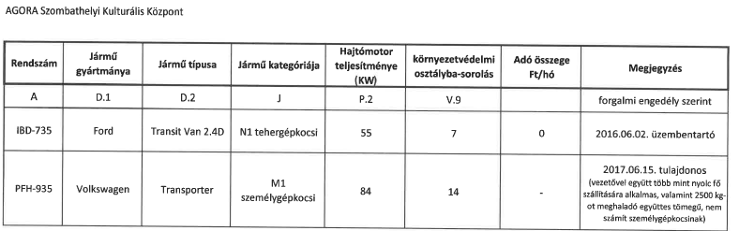

|  |  |  |  |  |  |  |  |  |  |  |  |  |
| --- | --- | --- | --- | --- | --- | --- | --- | --- | --- | --- | --- | --- |
| Agora óra 2 pályázat | | |  |  |  |  |  |  |  |  |  |  |
|  |  |  |  |  |  |  |  |  |  |  |  |  |
| Leltár adatok | |  |  |  |  |  |  |  |  |  |  |  |
| **FŐK.SZÁM** | **K.HELY** | **LELTÁRSZÁM** | **NÉV** | **BRUTTÓ ÉRT.** | **KÖNYV.ME** | **LELT.ME** | **CSOPORT** | **LELT. HELY** | **ECS** | **NETTO** | **FELELOS** | **BESZDAT** |
| 11191 |  | 1111-775 | SOFTWARE OFFICE 2013 HOME | 72390 | 1 | 1 |  | 351102 | 72390 | 0 |  | 2013.04.17. |
| 11191 |  | 1111-776 | PHOTOSHOP ELEMENTS 11 PROGRAM | 31115 | 1 | 1 |  | 351102 | 31115 | 0 |  | 2013.04.17. |
| 131912 |  | 13112-777 | PROJEKTOR BENQ MW663 KOMPAKT | 133350 | 1 | 1 |  | 351102 | 133350 | 0 |  | 2013.04.17. |
| 131912 |  | 13112-778 | DIG. FÉNYKÉPEZŐGÉP+TÁSKA+SD K. | 172085 | 1 | 1 |  | 351102 | 172085 | 0 |  | 2013.04.17. |
| M |  | M630 | ASZTALI TŰZHELY 1LAPOS 1500W | 11980 | 2 | 2 |  | 351102 |  |  |  |  |
| M |  | M643 | RAGASZTÓPISZTOLY | 35560 | 4 | 4 |  | 351102 |  |  |  |  |
| M |  | M644 | KÉZI PAPÍRVÁGÓ OLYMPIA VARIO D | 12188 | 1 | 1 |  | 351102 |  |  |  |  |
| M |  | M645 | SZABÓ OLLÓ | 8390 | 1 | 1 |  | 351102 |  |  |  |  |
| M |  | M646 | ZSINÓRKÉSZÍTŐ | 38000 | 1 | 1 |  | 351102 |  |  |  |  |
| M |  | M649 | LÁBAS + FEDŐ | 14980 | 2 | 2 |  | 351102 |  |  |  |  |

|  |  |  |  |  |  |  |  |  |  |  |  |  |  |  |  |
| --- | --- | --- | --- | --- | --- | --- | --- | --- | --- | --- | --- | --- | --- | --- | --- |
| EMMI Hangzóna pályázat | | | |  | |  |  |  |  | |  |  |  |  |  |
| Leltár adatok | | |  |  | |  |  |  |  | |  |  |  |  |  |
| **FŐK.SZÁM** | | **K.HELY** | **LELTÁRSZÁM** | | **NÉV** | **BRUTTÓ ÉRT.** | **KÖNYV.ME** | **LELT.ME** | | **CSOPORT** | **LELT. HELY** | **ECS** | **NETTO** | **FELELOS** | **BESZDAT** |
| 13111 |  | | 13111-1247 | NOTEBOOK HP PAVILION 14-CE3009NH | | 303740 | 1 | 1 |  | | 351103 | 62338 | 241402 |  | 2021.02.16. |
| 13111 |  | | 13111-1248 | NOTEBOOK HP PAVILION 14-CE3009NH | | 303740 | 1 | 1 |  | | 351103 | 62338 | 241402 |  | 2021.02.16. |
| 13112 |  | | 13112-1267 | ÓZONGENERÁTOR IPARI PINUSLONGAEVA | | 1690000 | 1 | 1 |  | | 351103 | 105405 | 1584595 |  | 2021.04.27. |
| 13112 |  | | 13112-1269 | TAKARÍTÓGÉP KäRCHER BD 50/50 | | 1649000 | 1 | 1 |  | | 351103 | 98918 | 1550082 |  | 2021.05.03. |
| 13112 |  | | 13112-1270 | TAKARÍTÓGÉP KäRCHER BD 50/50 | | 1649000 | 1 | 1 |  | | 351103 | 98918 | 1550082 |  | 2021.05.03. |
| 131192 |  | | 131192-1249 | KÉZFERTŐTLENÍTŐ ÁLLOMÁS AIR FERTŐTLENÍTŐ | | 98500 | 1 | 1 |  | | 351103 | 98500 | 0 |  | 2021.03.10. |
| 131192 |  | | 131192-1250 | KÉZFERTŐTLENÍTŐ ÁLLOMÁS AIR FERTŐTLENÍTŐ | | 98500 | 1 | 1 |  | | 351103 | 98500 | 0 |  | 2021.03.10. |
| 131192 |  | | 131192-1251 | KÉZFERTŐTLENÍTŐ ÁLLOMÁS AIR FERTŐTLENÍTŐ | | 98500 | 1 | 1 |  | | 351103 | 98500 | 0 |  | 2021.03.10. |
| 131192 |  | | 131192-1252 | KÉZFERTŐTLENÍTŐ ÁLLOMÁS AIR FERTŐTLENÍTŐ | | 98500 | 1 | 1 |  | | 351103 | 98500 | 0 |  | 2021.03.10. |
| 131192 |  | | 131192-1253 | KÉZFERTŐTLENÍTŐ ÁLLOMÁS AIR FERTŐTLENÍTŐ | | 98500 | 1 | 1 |  | | 351103 | 98500 | 0 |  | 2021.03.10. |
| 131192 |  | | 131192-1254 | KÉZFERTŐTLENÍTŐ ÁLLOMÁS AIR FERTŐTLENÍTŐ | | 98500 | 1 | 1 |  | | 351103 | 98500 | 0 |  | 2021.03.10. |
| 131192 |  | | 131192-1255 | KORDON TŰZIHORGANYZOTT 2500X11100 CM | | 49000 | 1 | 1 |  | | 351103 | 49000 | 0 |  | 2021.04.06. |
| 131192 |  | | 131192-1256 | KORDON TŰZIHORGANYZOTT 2500X11100 CM | | 49000 | 1 | 1 |  | | 351103 | 49000 | 0 |  | 2021.04.06. |
| 131192 |  | | 131192-1257 | KORDON TŰZIHORGANYZOTT 2500X11100 CM | | 49000 | 1 | 1 |  | | 351103 | 49000 | 0 |  | 2021.04.06. |
| 131192 |  | | 131192-1258 | KORDON TŰZIHORGANYZOTT 2500X11100 CM | | 49000 | 1 | 1 |  | | 351103 | 49000 | 0 |  | 2021.04.06. |
| 131192 |  | | 131192-1259 | KORDON TŰZIHORGANYZOTT 2500X11100 CM | | 49000 | 1 | 1 |  | | 351103 | 49000 | 0 |  | 2021.04.06. |
| 131192 |  | | 131192-1260 | KORDON TŰZIHORGANYZOTT 2500X11100 CM | | 49000 | 1 | 1 |  | | 351103 | 49000 | 0 |  | 2021.04.06. |
| 131192 |  | | 131192-1261 | KORDON TŰZIHORGANYZOTT 2500X11100 CM | | 49000 | 1 | 1 |  | | 351103 | 49000 | 0 |  | 2021.04.06. |
| 131192 |  | | 131192-1262 | KORDON TŰZIHORGANYZOTT 2500X11100 CM | | 49000 | 1 | 1 |  | | 351103 | 49000 | 0 |  | 2021.04.06. |
| 131192 |  | | 131192-1271 | MOBILTELEFON SAMSUNG A71 A715 128GB | | 136842 | 1 | 1 |  | | 351103 | 136842 | 0 |  | 2021.05.17. |
| 131192 |  | | 131192-1272 | MOBILTELEFON SAMSUNG A71 A715 128GB | | 136842 | 1 | 1 |  | | 351103 | 136842 | 0 |  | 2021.05.17. |
| 131192 |  | | 131192-1273 | MOBILTELEFON SAMSUNG A71 A715 128GB | | 136842 | 1 | 1 |  | | 351103 | 136842 | 0 |  | 2021.05.17. |
| 131192 |  | | 131192-1274 | MOBILTELEFON SAMSUNG A71 A715 128GB | | 136842 | 1 | 1 |  | | 351103 | 136842 | 0 |  | 2021.05.17. |
| 131192 |  | | 131192-1342 | SZALAGOS KORDONOSZLOP | | 20013 | 1 | 1 |  | | 351103 | 0 | 20013 |  | 2021.11.09. |
| 131192 |  | | 131192-1343 | SZALAGOS KORDONOSZLOP | | 20013 | 1 | 1 |  | | 351103 | 0 | 20013 |  | 2021.11.09. |
| 131192 |  | | 131192-1344 | SZALAGOS KORDONOSZLOP | | 20013 | 1 | 1 |  | | 351103 | 0 | 20013 |  | 2021.11.09. |
| 131192 |  | | 131192-1345 | SZALAGOS KORDONOSZLOP | | 20013 | 1 | 1 |  | | 351103 | 0 | 20013 |  | 2021.11.09. |
| 131192 |  | | 131192-1346 | SZALAGOS KORDONOSZLOP | | 20013 | 1 | 1 |  | | 351103 | 0 | 20013 |  | 2021.11.09. |
| 131192 |  | | 131192-1347 | SZALAGOS KORDONOSZLOP | | 20013 | 1 | 1 |  | | 351103 | 0 | 20013 |  | 2021.11.09. |
| 131192 |  | | 131192-1348 | SZALAGOS KORDONOSZLOP | | 20013 | 1 | 1 |  | | 351103 | 0 | 20013 |  | 2021.11.09. |
| 131192 |  | | 131192-1349 | SZALAGOS KORDONOSZLOP | | 20013 | 1 | 1 |  | | 351103 | 0 | 20013 |  | 2021.11.09. |
| 131192 |  | | 131192-1350 | SZALAGOS KORDONOSZLOP | | 20013 | 1 | 1 |  | | 351103 | 0 | 20013 |  | 2021.11.09. |
| 131192 |  | | 131192-1351 | SZALAGOS KORDONOSZLOP | | 20013 | 1 | 1 |  | | 351103 | 0 | 20013 |  | 2021.11.09. |
| 131192 |  | | 131192-1352 | SZALAGOS KORDONOSZLOP | | 20013 | 1 | 1 |  | | 351103 | 0 | 20013 |  | 2021.11.09. |
| 131192 |  | | 131192-1353 | SZALAGOS KORDONOSZLOP | | 20013 | 1 | 1 |  | | 351103 | 0 | 20013 |  | 2021.11.09. |
| 131192 |  | | 131192-1354 | SZALAGOS KORDONOSZLOP | | 20013 | 1 | 1 |  | | 351103 | 0 | 20013 |  | 2021.11.09. |
| 131192 |  | | 131192-1355 | SZALAGOS KORDONOSZLOP | | 20013 | 1 | 1 |  | | 351103 | 0 | 20013 |  | 2021.11.09. |

Digit Agora pályázat

|  |  |  |  |  |  |  |  |  |  |  |  |  |
| --- | --- | --- | --- | --- | --- | --- | --- | --- | --- | --- | --- | --- |
| TOP Digit |  |  |  |  |  |  |  |  |  |  |  |  |
| Leltár adatok | |  |  |  |  |  |  |  |  |  |  |  |
| **FŐK. SZÁM** | **K.HELY** | **LELTÁRSZÁM** | **NÉV** | **BRUTTÓ ÉRT.** | **KÖNYV. ME** | **LELT. ME** | **CSOPORT** | **LELT. HELY** | **ECS** | **NETTO** | **FELELOS** | **BESZDAT** |
| 131191 |  | 131191-1282 | BBC MIKRO BIT SZETT | 7386 | 1 | 1 |  | 351300 | 7386 | 0 |  | 2021.08.11. |
| 131191 |  | 131191-1283 | BBC MIKRO BIT SZETT | 7386 | 1 | 1 |  | 351300 | 7386 | 0 |  | 2021.08.11. |
| 131191 |  | 131191-1284 | BBC MIKRO BIT SZETT | 7386 | 1 | 1 |  | 351300 | 7386 | 0 |  | 2021.08.11. |
| 131191 |  | 131191-1285 | BBC MIKRO BIT SZETT | 7385 | 1 | 1 |  | 351300 | 7385 | 0 |  | 2021.08.11. |
| 131191 |  | 131191-1288 | APPLE IPAD MINI WIFI 64GB | 117716 | 1 | 1 |  | 351300 | 117716 | 0 |  | 2021.09.02. |
| 131191 |  | 131191-1289 | APPLE IPAD MINI WIFI 64GB | 117716 | 1 | 1 |  | 351300 | 117716 | 0 |  | 2021.09.02. |
| 131191 |  | 131191-1290 | APPLE IPAD MINI WIFI 64GB | 117717 | 1 | 1 |  | 351300 | 117717 | 0 |  | 2021.09.02. |
| 131191 |  | 131191-1291 | APPLE IPAD MINI WIFI 64GB | 117717 | 1 | 1 |  | 351300 | 117717 | 0 |  | 2021.09.02. |
| 131192 |  | 131192-1286 | ROBOTPORSZÍVÓ PRO FEKETE | 73889 | 1 | 1 |  | 351300 | 73889 | 0 |  | 2021.08.24. |
| 131192 |  | 131192-1292 | WRO/FLL ROBOT VERSENYASZTAL | 175788 | 1 | 1 |  | 351300 | 175788 | 0 |  | 2021.09.03. |
| 131192 |  | 131192-1293 | LEGO SUMO VERSENYPÁLYA | 51614 | 1 | 1 |  | 351300 | 51614 | 0 |  | 2021.09.03. |
| 131192 |  | 131192-1294 | EV3 LEGO MINDSTORMS EDUCATION BÁZIS SZET | 144213 | 1 | 1 |  | 351300 | 144213 | 0 |  | 2021.09.03. |
| 131192 |  | 131192-1295 | EV3 LEGO MINDSTORMS EDUCATION BÁZIS SZET | 144213 | 1 | 1 |  | 351300 | 144213 | 0 |  | 2021.09.03. |
| 131192 |  | 131192-1296 | EV3 LEGO MINDSTORMS EDUCATION BÁZIS SZET | 144213 | 1 | 1 |  | 351300 | 144213 | 0 |  | 2021.09.03. |
| 131192 |  | 131192-1297 | EV3 LEGO MINDSTORMS EDUCATION BÁZIS SZET | 144213 | 1 | 1 |  | 351300 | 144213 | 0 |  | 2021.09.03. |
| 131192 |  | 131192-1298 | EV3 LEGO MINDSTORMS EDUCATION BÁZIS SZET | 144212 | 1 | 1 |  | 351300 | 144212 | 0 |  | 2021.09.03. |
| 131192 |  | 131192-1299 | EV3 LEGO MINDSTORMS EDUCATION BÁZIS SZET | 144212 | 1 | 1 |  | 351300 | 144212 | 0 |  | 2021.09.03. |
| 131192 |  | 131192-1300 | AKKUMULÁTOR TÖLTŐ 10 V DC TRANSFORMER | 10063 | 1 | 1 |  | 351300 | 10063 | 0 |  | 2021.09.03. |
| 131192 |  | 131192-1301 | AKKUMULÁTOR TÖLTŐ 10 V DC TRANSFORMER | 10063 | 1 | 1 |  | 351300 | 10063 | 0 |  | 2021.09.03. |
| 131192 |  | 131192-1302 | AKKUMULÁTOR TÖLTŐ 10 V DC TRANSFORMER | 10063 | 1 | 1 |  | 351300 | 10063 | 0 |  | 2021.09.03. |
| 131192 |  | 131192-1303 | AKKUMULÁTOR TÖLTŐ 10 V DC TRANSFORMER | 10063 | 1 | 1 |  | 351300 | 10063 | 0 |  | 2021.09.03. |
| 131192 |  | 131192-1304 | AKKUMULÁTOR TÖLTŐ 10 V DC TRANSFORMER | 10063 | 1 | 1 |  | 351300 | 10063 | 0 |  | 2021.09.03. |
| 131192 |  | 131192-1305 | AKKUMULÁTOR TÖLTŐ 10 V DC TRANSFORMER | 10063 | 1 | 1 |  | 351300 | 10063 | 0 |  | 2021.09.03. |
| 131192 |  | 131192-1306 | EV3 OKTATÁS KIEGÉSZÍTŐ CSOMAG | 38835 | 1 | 1 |  | 351300 | 38835 | 0 |  | 2021.09.03. |
| 131192 |  | 131192-1307 | EV3 OKTATÁS KIEGÉSZÍTŐ CSOMAG | 38835 | 1 | 1 |  | 351300 | 38835 | 0 |  | 2021.09.03. |
| 131192 |  | 131192-1308 | EV3 OKTATÁS KIEGÉSZÍTŐ CSOMAG | 38835 | 1 | 1 |  | 351300 | 38835 | 0 |  | 2021.09.03. |
| 131192 |  | 131192-1309 | EV3 OKTATÁS KIEGÉSZÍTŐ CSOMAG | 38835 | 1 | 1 |  | 351300 | 38835 | 0 |  | 2021.09.03. |
| 131192 |  | 131192-1310 | EV3 OKTATÁS KIEGÉSZÍTŐ CSOMAG | 38834 | 1 | 1 |  | 351300 | 38834 | 0 |  | 2021.09.03. |
| 131192 |  | 131192-1311 | EV3 OKTATÁS KIEGÉSZÍTŐ CSOMAG | 38834 | 1 | 1 |  | 351300 | 38834 | 0 |  | 2021.09.03. |
| 131192 |  | 131192-1312 | EV3 INRAVÖRÖS JELADÓ RENDSZER | 9724 | 1 | 1 |  | 351300 | 9724 | 0 |  | 2021.09.03. |
| 131192 |  | 131192-1313 | EV3 INRAVÖRÖS JELADÓ RENDSZER | 9724 | 1 | 1 |  | 351300 | 9724 | 0 |  | 2021.09.03. |
| 131192 |  | 131192-1314 | EV3 INRAVÖRÖS JELADÓ RENDSZER | 9724 | 1 | 1 |  | 351300 | 9724 | 0 |  | 2021.09.03. |
| 131192 |  | 131192-1315 | EV3 INRAVÖRÖS JELADÓ RENDSZER | 9724 | 1 | 1 |  | 351300 | 9724 | 0 |  | 2021.09.03. |
| 131192 |  | 131192-1316 | EV3 INRAVÖRÖS JELADÓ RENDSZER | 9725 | 1 | 1 |  | 351300 | 9725 | 0 |  | 2021.09.03. |
| 131192 |  | 131192-1318 | EV3 INRAVÖRÖS JELVEVŐ RENDSZER | 10996 | 1 | 1 |  | 351300 | 10996 | 0 |  | 2021.09.03. |
| 131192 |  | 131192-1319 | EV3 INRAVÖRÖS JELVEVŐ RENDSZER | 10996 | 1 | 1 |  | 351300 | 10996 | 0 |  | 2021.09.03. |
| 131192 |  | 131192-1320 | EV3 INRAVÖRÖS JELVEVŐ RENDSZER | 10996 | 1 | 1 |  | 351300 | 10996 | 0 |  | 2021.09.03. |
| 131192 |  | 131192-1321 | EV3 INRAVÖRÖS JELVEVŐ RENDSZER | 10996 | 1 | 1 |  | 351300 | 10996 | 0 |  | 2021.09.03. |
| 131192 |  | 131192-1322 | EV3 INRAVÖRÖS JELVEVŐ RENDSZER | 10996 | 1 | 1 |  | 351300 | 10996 | 0 |  | 2021.09.03. |
| 131192 |  | 131192-1323 | EV3 INRAVÖRÖS JELVEVŐ RENDSZER | 10996 | 1 | 1 |  | 351300 | 10996 | 0 |  | 2021.09.03. |

TOP Helyi identitás p.

|  |  |  |  |  |  |  |  |  |  |  |  |  |
| --- | --- | --- | --- | --- | --- | --- | --- | --- | --- | --- | --- | --- |
| TOP pályázat | |  |  |  |  |  |  |  |  |  |  |  |
| Leltár adatok | |  |  |  |  |  |  |  |  |  |  |  |
| **FŐK. SZÁM** | **K. HELY** | **LELTÁRSZÁM** | **NÉV** | **BRUTTÓ ÉRT.** | **KÖNYV. ME** | **LELT. ME** | **CSOPORT** | **LELT. HELY** | **ECS** | **NETTO** | **FELELOS** | **BESZDAT** |
| 13111 | . | 13111-1208 | PROJEKTOR BENQ MS535 SVGA 3600L HDMI | 94500 | 1 | 1 |  | 351200 | 58098 | 36402 |  | 2019.11.20. |
| 13111 |  | 13111-1209 | PROJEKTOR BENQ MS535 SVGA 3600L HDMI | 94500 | 1 | 1 |  | 351200 | 58098 | 36402 |  | 2019.11.20. |
| 13111 |  | 13111-1210 | PROJEKTOR BENQ MS535 SVGA 3600L HDMI | 94500 | 1 | 1 |  | 351200 | 58098 | 36402 |  | 2019.11.20. |
| 13111 |  | 13111-1211 | PROJEKTOR BENQ MS535 SVGA 3600L HDMI | 94500 | 1 | 1 |  | 351200 | 58098 | 36402 |  | 2019.11.20. |
| 13111 |  | 13111-1212 | PROJEKTOR BENQ MS535 SVGA 3600L HDMI | 94500 | 1 | 1 |  | 351200 | 58098 | 36402 |  | 2019.11.20. |
| 13111 |  | 13111-1213 | PROJEKTOR BENQ MS535 SVGA 3600L HDMI | 94500 | 1 | 1 |  | 351200 | 58098 | 36402 |  | 2019.11.20. |
| 13111 |  | 13111-1324 | ALPHA 1E (EBOT) HUMANOID ROBOT | 211023 | 1 | 1 |  | 351200 | 5914 | 205109 |  | 2021.08.31. |
| 13111 |  | 13111-962 | LAPTOP ASUS VIVOBOCK S430FA-EBO11T+WIN10 | 196400 | 1 | 1 |  | 351200 | 120746 | 75654 |  | 2019.11.20. |
| 13111 |  | 13111-963 | LAPTOP ASUS VIVOBOCK S430FA-EBO11T+WIN10 | 196400 | 1 | 1 |  | 351200 | 120746 | 75654 |  | 2019.11.20. |
| 13111 |  | 13111-964 | LAPTOP ASUS VIVOBOCK S430FA-EBO11T+WIN10 | 196400 | 1 | 1 |  | 351200 | 120746 | 75654 |  | 2019.11.20. |
| 13111 |  | 13111-965 | LAPTOP ASUS VIVOBOCK S430FA-EBO11T+WIN10 | 196400 | 1 | 1 |  | 351200 | 120746 | 75654 |  | 2019.11.20. |
| 13111 |  | 13111-966 | LAPTOP ASUS VIVOBOCK S430FA-EBO11T+WIN10 | 196400 | 1 | 1 |  | 351200 | 120746 | 75654 |  | 2019.11.20. |
| 13111 |  | 13111-967 | LAPTOP ASUS VIVOBOCK S430FA-EBO11T+WIN10 | 196400 | 1 | 1 |  | 351200 | 120746 | 75654 |  | 2019.11.20. |
| 13111 |  | 13111-968 | LAPTOP ASUS VIVOBOCK S430FA-EBO11T+WIN10 | 196400 | 1 | 1 |  | 351200 | 120746 | 75654 |  | 2019.11.20. |
| 13111 |  | 13111-969 | LAPTOP ASUS VIVOBOCK S430FA-EBO11T+WIN10 | 196400 | 1 | 1 |  | 351200 | 120746 | 75654 |  | 2019.11.20. |
| 13111 |  | 13111-970 | KÜLSŐ MEREVLEMEZ 1TB A-DATA | 19055 | 1 | 1 |  | 351200 | 11716 | 7339 |  | 2019.11.20. |
| 13111 |  | 13111-971 | KÜLSŐ MEREVLEMEZ 1TB A-DATA | 19055 | 1 | 1 |  | 351200 | 11716 | 7339 |  | 2019.11.20. |
| 13111 |  | 13111-972 | KÜLSŐ MEREVLEMEZ 1TB A-DATA | 19055 | 1 | 1 |  | 351200 | 11716 | 7339 |  | 2019.11.20. |
| 13111 |  | 13111-973 | KÜLSŐ MEREVLEMEZ 1TB A-DATA | 19055 | 1 | 1 |  | 351200 | 11716 | 7339 |  | 2019.11.20. |
| 13111 |  | 13111-974 | KÜLSŐ MEREVLEMEZ 1TB A-DATA | 19055 | 1 | 1 |  | 351200 | 11716 | 7339 |  | 2019.11.20. |
| 13111 |  | 13111-975 | KÜLSŐ MEREVLEMEZ 1TB A-DATA | 19055 | 1 | 1 |  | 351200 | 11716 | 7339 |  | 2019.11.20. |
| 13111 |  | 13111-976 | KÜLSŐ MEREVLEMEZ 1TB A-DATA | 19055 | 1 | 1 |  | 351200 | 11716 | 7339 |  | 2019.11.20. |
| 13111 |  | 13111-977 | KÜLSŐ MEREVLEMEZ 1TB A-DATA | 19055 | 1 | 1 |  | 351200 | 11716 | 7339 |  | 2019.11.20. |
| 13112 | . | 13112-1000 | REKLÁMSÁTOR, RENDEZVÉNYSÁTOR | 215740 | 1 | 1 |  | 351200 | 58279 | 157461 |  | 2019.11.20. |
| 13112 |  | 13112-1001 | REKLÁMSÁTOR, RENDEZVÉNYSÁTOR | 215740 | 1 | 1 |  | 351200 | 58279 | 157461 |  | 2019.11.20. |
| 13112 |  | 13112-1002 | REKLÁMSÁTOR, RENDEZVÉNYSÁTOR | 215740 | 1 | 1 |  | 351200 | 58279 | 157461 |  | 2019.11.20. |
| 13112 |  | 13112-1003 | REKLÁMSÁTOR, RENDEZVÉNYSÁTOR | 215740 | 1 | 1 |  | 351200 | 58279 | 157461 |  | 2019.11.20. |
| 13112 |  | 13112-1004 | REKLÁMSÁTOR, RENDEZVÉNYSÁTOR | 215740 | 1 | 1 |  | 351200 | 58279 | 157461 |  | 2019.11.20. |
| 13112 |  | 13112-1005 | REKLÁMSÁTOR, RENDEZVÉNYSÁTOR | 215740 | 1 | 1 |  | 351200 | 58279 | 157461 |  | 2019.11.20. |
| 13112 |  | 13112-1006 | REKLÁMSÁTOR, RENDEZVÉNYSÁTOR | 215740 | 1 | 1 |  | 351200 | 58279 | 157461 |  | 2019.11.20. |
| 13112 |  | 13112-1007 | REKLÁMSÁTOR, RENDEZVÉNYSÁTOR | 215740 | 1 | 1 |  | 351200 | 58279 | 157461 |  | 2019.11.20. |
| 13112 |  | 13112-1008 | REKLÁMSÁTOR, RENDEZVÉNYSÁTOR | 215740 | 1 | 1 |  | 351200 | 58279 | 157461 |  | 2019.11.20. |
| 13112 |  | 13112-1009 | REKLÁMSÁTOR, RENDEZVÉNYSÁTOR | 215740 | 1 | 1 |  | 351200 | 58279 | 157461 |  | 2019.11.20. |
| 13112 |  | 13112-1010 | REKLÁMSÁTOR, RENDEZVÉNYSÁTOR | 215740 | 1 | 1 |  | 351200 | 58279 | 157461 |  | 2019.11.20. |
| 13112 |  | 13112-1011 | REKLÁMSÁTOR, RENDEZVÉNYSÁTOR | 215740 | 1 | 1 |  | 351200 | 58279 | 157461 |  | 2019.11.20. |
| 13112 |  | 13112-1012 | RENDEZVÉNYASZTAL 183X76 CM | 25024 | 1 | 1 |  | 351200 | 6761 | 18263 |  | 2019.11.20. |
| 13112 |  | 13112-1013 | RENDEZVÉNYASZTAL 183X76 CM | 25024 | 1 | 1 |  | 351200 | 6761 | 18263 |  | 2019.11.20. |
| 13112 |  | 13112-1014 | RENDEZVÉNYASZTAL 183X76 CM | 25024 | 1 | 1 |  | 351200 | 6761 | 18263 |  | 2019.11.20. |
| 13112 |  | 13112-1015 | RENDEZVÉNYASZTAL 183X76 CM | 25024 | 1 | 1 |  | 351200 | 6761 | 18263 |  | 2019.11.20. |
| 13112 |  | 13112-1016 | RENDEZVÉNYASZTAL 183X76 CM | 25024 | 1 | 1 |  | 351200 | 6761 | 18263 |  | 2019.11.20. |
| 13112 |  | 13112-1017 | RENDEZVÉNYASZTAL 183X76 CM | 25024 | 1 | 1 |  | 351200 | 6761 | 18263 |  | 2019.11.20. |
| 13112 |  | 13112-1018 | RENDEZVÉNYASZTAL 183X76 CM | 25024 | 1 | 1 |  | 351200 | 6761 | 18263 |  | 2019.11.20. |
| 13112 |  | 13112-1019 | RENDEZVÉNYASZTAL 183X76 CM | 25024 | 1 | 1 |  | 351200 | 6761 | 18263 |  | 2019.11.20. |
| 13112 |  | 13112-1020 | RENDEZVÉNYASZTAL 183X76 CM | 25024 | 1 | 1 |  | 351200 | 6761 | 18263 |  | 2019.11.20. |
| 13112 |  | 13112-1021 | RENDEZVÉNYASZTAL 183X76 CM | 25024 | 1 | 1 |  | 351200 | 6761 | 18263 |  | 2019.11.20. |
| 13112 |  | 13112-1022 | RENDEZVÉNYASZTAL 183X76 CM | 25024 | 1 | 1 |  | 351200 | 6761 | 18263 |  | 2019.11.20. |
| 13112 |  | 13112-1023 | RENDEZVÉNYASZTAL 183X76 CM | 25024 | 1 | 1 |  | 351200 | 6761 | 18263 |  | 2019.11.20. |
| 13112 |  | 13112-1024 | RENDEZVÉNYASZTAL 183X76 CM | 25024 | 1 | 1 |  | 351200 | 6761 | 18263 |  | 2019.11.20. |
| 13112 |  | 13112-1025 | RENDEZVÉNYASZTAL 183X76 CM | 25024 | 1 | 1 |  | 351200 | 6761 | 18263 |  | 2019.11.20. |
| 13112 |  | 13112-1026 | RENDEZVÉNYASZTAL 183X76 CM | 25024 | 1 | 1 |  | 351200 | 6761 | 18263 |  | 2019.11.20. |
| 13112 |  | 13112-1027 | RENDEZVÉNYASZTAL 183X76 CM | 25024 | 1 | 1 |  | 351200 | 6761 | 18263 |  | 2019.11.20. |
| 13112 |  | 13112-1028 | RENDEZVÉNYASZTAL 183X76 CM | 25024 | 1 | 1 |  | 351200 | 6761 | 18263 |  | 2019.11.20. |
| 13112 |  | 13112-1029 | RENDEZVÉNYASZTAL 183X76 CM | 25024 | 1 | 1 |  | 351200 | 6761 | 18263 |  | 2019.11.20. |
| 13112 |  | 13112-1030 | RENDEZVÉNYASZTAL 183X76 CM | 25024 | 1 | 1 |  | 351200 | 6761 | 18263 |  | 2019.11.20. |
| 13112 |  | 13112-1031 | RENDEZVÉNYASZTAL 183X76 CM | 25024 | 1 | 1 |  | 351200 | 6761 | 18263 |  | 2019.11.20. |
| 13112 |  | 13112-1032 | RENDEZVÉNYASZTAL 183X76 CM | 25024 | 1 | 1 |  | 351200 | 6761 | 18263 |  | 2019.11.20. |
| 13112 |  | 13112-1033 | RENDEZVÉNYASZTAL 183X76 CM | 25024 | 1 | 1 |  | 351200 | 6761 | 18263 |  | 2019.11.20. |
| 13112 |  | 13112-1034 | RENDEZVÉNYASZTAL 183X76 CM | 25024 | 1 | 1 |  | 351200 | 6761 | 18263 |  | 2019.11.20. |
| 13112 |  | 13112-1035 | RENDEZVÉNYASZTAL 183X76 CM | 25024 | 1 | 1 |  | 351200 | 6761 | 18263 |  | 2019.11.20. |
| 13112 |  | 13112-1036 | RENDEZVÉNYSZÉK ÖSSZECSUKHATÓ | 10520 | 1 | 1 |  | 351200 | 2840 | 7680 |  | 2019.11.20. |
| 13112 |  | 13112-1037 | RENDEZVÉNYSZÉK ÖSSZECSUKHATÓ | 10520 | 1 | 1 |  | 351200 | 2840 | 7680 |  | 2019.11.20. |
| 13112 |  | 13112-1038 | RENDEZVÉNYSZÉK ÖSSZECSUKHATÓ | 10520 | 1 | 1 |  | 351200 | 2840 | 7680 |  | 2019.11.20. |
| 13112 |  | 13112-1039 | RENDEZVÉNYSZÉK ÖSSZECSUKHATÓ | 10520 | 1 | 1 |  | 351200 | 2840 | 7680 |  | 2019.11.20. |
| 13112 |  | 13112-1040 | RENDEZVÉNYSZÉK ÖSSZECSUKHATÓ | 10520 | 1 | 1 |  | 351200 | 2840 | 7680 |  | 2019.11.20. |
| 13112 |  | 13112-1041 | RENDEZVÉNYSZÉK ÖSSZECSUKHATÓ | 10520 | 1 | 1 |  | 351200 | 2840 | 7680 |  | 2019.11.20. |
| 13112 |  | 13112-1042 | RENDEZVÉNYSZÉK ÖSSZECSUKHATÓ | 10520 | 1 | 1 |  | 351200 | 2840 | 7680 |  | 2019.11.20. |
| 13112 |  | 13112-1043 | RENDEZVÉNYSZÉK ÖSSZECSUKHATÓ | 10520 | 1 | 1 |  | 351200 | 2840 | 7680 |  | 2019.11.20. |
| 13112 |  | 13112-1044 | RENDEZVÉNYSZÉK ÖSSZECSUKHATÓ | 10520 | 1 | 1 |  | 351200 | 2840 | 7680 |  | 2019.11.20. |
| 13112 |  | 13112-1045 | RENDEZVÉNYSZÉK ÖSSZECSUKHATÓ | 10520 | 1 | 1 |  | 351200 | 2840 | 7680 |  | 2019.11.20. |
| 13112 |  | 13112-1046 | RENDEZVÉNYSZÉK ÖSSZECSUKHATÓ | 10520 | 1 | 1 |  | 351200 | 2840 | 7680 |  | 2019.11.20. |
| 13112 |  | 13112-1047 | RENDEZVÉNYSZÉK ÖSSZECSUKHATÓ | 10520 | 1 | 1 |  | 351200 | 2840 | 7680 |  | 2019.11.20. |
| 13112 |  | 13112-1048 | RENDEZVÉNYSZÉK ÖSSZECSUKHATÓ | 10520 | 1 | 1 |  | 351200 | 2840 | 7680 |  | 2019.11.20. |
| 13112 |  | 13112-1049 | RENDEZVÉNYSZÉK ÖSSZECSUKHATÓ | 10520 | 1 | 1 |  | 351200 | 2840 | 7680 |  | 2019.11.20. |
| 13112 |  | 13112-1050 | RENDEZVÉNYSZÉK ÖSSZECSUKHATÓ | 10520 | 1 | 1 |  | 351200 | 2840 | 7680 |  | 2019.11.20. |
| 13112 |  | 13112-1051 | RENDEZVÉNYSZÉK ÖSSZECSUKHATÓ | 10520 | 1 | 1 |  | 351200 | 2840 | 7680 |  | 2019.11.20. |
| 13112 |  | 13112-1052 | RENDEZVÉNYSZÉK ÖSSZECSUKHATÓ | 10520 | 1 | 1 |  | 351200 | 2840 | 7680 |  | 2019.11.20. |
| 13112 |  | 13112-1053 | RENDEZVÉNYSZÉK ÖSSZECSUKHATÓ | 10520 | 1 | 1 |  | 351200 | 2840 | 7680 |  | 2019.11.20. |
| 13112 |  | 13112-1054 | RENDEZVÉNYSZÉK ÖSSZECSUKHATÓ | 10520 | 1 | 1 |  | 351200 | 2840 | 7680 |  | 2019.11.20. |
| 13112 |  | 13112-1055 | RENDEZVÉNYSZÉK ÖSSZECSUKHATÓ | 10520 | 1 | 1 |  | 351200 | 2840 | 7680 |  | 2019.11.20. |
| 13112 |  | 13112-1056 | RENDEZVÉNYSZÉK ÖSSZECSUKHATÓ | 10520 | 1 | 1 |  | 351200 | 2840 | 7680 |  | 2019.11.20. |
| 13112 |  | 13112-1057 | RENDEZVÉNYSZÉK ÖSSZECSUKHATÓ | 10520 | 1 | 1 |  | 351200 | 2840 | 7680 |  | 2019.11.20. |
| 13112 |  | 13112-1058 | RENDEZVÉNYSZÉK ÖSSZECSUKHATÓ | 10520 | 1 | 1 |  | 351200 | 2840 | 7680 |  | 2019.11.20. |
| 13112 |  | 13112-1059 | RENDEZVÉNYSZÉK ÖSSZECSUKHATÓ | 10520 | 1 | 1 |  | 351200 | 2840 | 7680 |  | 2019.11.20. |
| 13112 |  | 13112-1060 | RENDEZVÉNYSZÉK ÖSSZECSUKHATÓ | 10520 | 1 | 1 |  | 351200 | 2840 | 7680 |  | 2019.11.20. |
| 13112 |  | 13112-1061 | RENDEZVÉNYSZÉK ÖSSZECSUKHATÓ | 10520 | 1 | 1 |  | 351200 | 2840 | 7680 |  | 2019.11.20. |
| 13112 |  | 13112-1062 | RENDEZVÉNYSZÉK ÖSSZECSUKHATÓ | 10520 | 1 | 1 |  | 351200 | 2840 | 7680 |  | 2019.11.20. |
| 13112 |  | 13112-1063 | RENDEZVÉNYSZÉK ÖSSZECSUKHATÓ | 10520 | 1 | 1 |  | 351200 | 2840 | 7680 |  | 2019.11.20. |
| 13112 |  | 13112-1064 | RENDEZVÉNYSZÉK ÖSSZECSUKHATÓ | 10520 | 1 | 1 |  | 351200 | 2840 | 7680 |  | 2019.11.20. |
| 13112 |  | 13112-1065 | RENDEZVÉNYSZÉK ÖSSZECSUKHATÓ | 10520 | 1 | 1 |  | 351200 | 2840 | 7680 |  | 2019.11.20. |
| 13112 |  | 13112-1066 | RENDEZVÉNYSZÉK ÖSSZECSUKHATÓ | 10520 | 1 | 1 |  | 351200 | 2840 | 7680 |  | 2019.11.20. |
| 13112 |  | 13112-1067 | RENDEZVÉNYSZÉK ÖSSZECSUKHATÓ | 10520 | 1 | 1 |  | 351200 | 2840 | 7680 |  | 2019.11.20. |
| 13112 |  | 13112-1068 | RENDEZVÉNYSZÉK ÖSSZECSUKHATÓ | 10520 | 1 | 1 |  | 351200 | 2840 | 7680 |  | 2019.11.20. |
| 13112 |  | 13112-1069 | RENDEZVÉNYSZÉK ÖSSZECSUKHATÓ | 10520 | 1 | 1 |  | 351200 | 2840 | 7680 |  | 2019.11.20. |
| 13112 |  | 13112-1070 | RENDEZVÉNYSZÉK ÖSSZECSUKHATÓ | 10520 | 1 | 1 |  | 351200 | 2840 | 7680 |  | 2019.11.20. |
| 13112 |  | 13112-1071 | RENDEZVÉNYSZÉK ÖSSZECSUKHATÓ | 10520 | 1 | 1 |  | 351200 | 2840 | 7680 |  | 2019.11.20. |
| 13112 |  | 13112-1072 | RENDEZVÉNYSZÉK ÖSSZECSUKHATÓ | 10520 | 1 | 1 |  | 351200 | 2840 | 7680 |  | 2019.11.20. |
| 13112 |  | 13112-1073 | RENDEZVÉNYSZÉK ÖSSZECSUKHATÓ | 10520 | 1 | 1 |  | 351200 | 2840 | 7680 |  | 2019.11.20. |
| 13112 |  | 13112-1074 | RENDEZVÉNYSZÉK ÖSSZECSUKHATÓ | 10520 | 1 | 1 |  | 351200 | 2840 | 7680 |  | 2019.11.20. |
| 13112 |  | 13112-1075 | RENDEZVÉNYSZÉK ÖSSZECSUKHATÓ | 10520 | 1 | 1 |  | 351200 | 2840 | 7680 |  | 2019.11.20. |
| 13112 |  | 13112-1076 | RENDEZVÉNYSZÉK ÖSSZECSUKHATÓ | 10520 | 1 | 1 |  | 351200 | 2840 | 7680 |  | 2019.11.20. |
| 13112 |  | 13112-1077 | RENDEZVÉNYSZÉK ÖSSZECSUKHATÓ | 10520 | 1 | 1 |  | 351200 | 2840 | 7680 |  | 2019.11.20. |
| 13112 |  | 13112-1078 | RENDEZVÉNYSZÉK ÖSSZECSUKHATÓ | 10520 | 1 | 1 |  | 351200 | 2840 | 7680 |  | 2019.11.20. |
| 13112 |  | 13112-1079 | RENDEZVÉNYSZÉK ÖSSZECSUKHATÓ | 10520 | 1 | 1 |  | 351200 | 2840 | 7680 |  | 2019.11.20. |
| 13112 |  | 13112-1080 | RENDEZVÉNYSZÉK ÖSSZECSUKHATÓ | 10520 | 1 | 1 |  | 351200 | 2840 | 7680 |  | 2019.11.20. |
| 13112 |  | 13112-1081 | RENDEZVÉNYSZÉK ÖSSZECSUKHATÓ | 10520 | 1 | 1 |  | 351200 | 2840 | 7680 |  | 2019.11.20. |
| 13112 |  | 13112-1082 | RENDEZVÉNYSZÉK ÖSSZECSUKHATÓ | 10520 | 1 | 1 |  | 351200 | 2840 | 7680 |  | 2019.11.20. |
| 13112 |  | 13112-1083 | RENDEZVÉNYSZÉK ÖSSZECSUKHATÓ | 10520 | 1 | 1 |  | 351200 | 2840 | 7680 |  | 2019.11.20. |
| 13112 |  | 13112-1084 | RENDEZVÉNYSZÉK ÖSSZECSUKHATÓ | 10520 | 1 | 1 |  | 351200 | 2840 | 7680 |  | 2019.11.20. |
| 13112 |  | 13112-1085 | RENDEZVÉNYSZÉK ÖSSZECSUKHATÓ | 10520 | 1 | 1 |  | 351200 | 2840 | 7680 |  | 2019.11.20. |
| 13112 |  | 13112-1086 | RENDEZVÉNYSZÉK ÖSSZECSUKHATÓ | 10520 | 1 | 1 |  | 351200 | 2840 | 7680 |  | 2019.11.20. |
| 13112 |  | 13112-1087 | RENDEZVÉNYSZÉK ÖSSZECSUKHATÓ | 10520 | 1 | 1 |  | 351200 | 2840 | 7680 |  | 2019.11.20. |
| 13112 |  | 13112-1088 | RENDEZVÉNYSZÉK ÖSSZECSUKHATÓ | 10520 | 1 | 1 |  | 351200 | 2840 | 7680 |  | 2019.11.20. |
| 13112 |  | 13112-1089 | RENDEZVÉNYSZÉK ÖSSZECSUKHATÓ | 10520 | 1 | 1 |  | 351200 | 2840 | 7680 |  | 2019.11.20. |
| 13112 |  | 13112-1090 | RENDEZVÉNYSZÉK ÖSSZECSUKHATÓ | 10520 | 1 | 1 |  | 351200 | 2840 | 7680 |  | 2019.11.20. |
| 13112 |  | 13112-1091 | RENDEZVÉNYSZÉK ÖSSZECSUKHATÓ | 10520 | 1 | 1 |  | 351200 | 2840 | 7680 |  | 2019.11.20. |
| 13112 |  | 13112-1092 | RENDEZVÉNYSZÉK ÖSSZECSUKHATÓ | 10520 | 1 | 1 |  | 351200 | 2840 | 7680 |  | 2019.11.20. |
| 13112 |  | 13112-1093 | RENDEZVÉNYSZÉK ÖSSZECSUKHATÓ | 10520 | 1 | 1 |  | 351200 | 2840 | 7680 |  | 2019.11.20. |
| 13112 |  | 13112-1094 | RENDEZVÉNYSZÉK ÖSSZECSUKHATÓ | 10520 | 1 | 1 |  | 351200 | 2840 | 7680 |  | 2019.11.20. |
| 13112 |  | 13112-1095 | RENDEZVÉNYSZÉK ÖSSZECSUKHATÓ | 10520 | 1 | 1 |  | 351200 | 2840 | 7680 |  | 2019.11.20. |
| 13112 |  | 13112-1096 | RENDEZVÉNYSZÉK ÖSSZECSUKHATÓ | 10520 | 1 | 1 |  | 351200 | 2840 | 7680 |  | 2019.11.20. |
| 13112 |  | 13112-1097 | RENDEZVÉNYSZÉK ÖSSZECSUKHATÓ | 10520 | 1 | 1 |  | 351200 | 2840 | 7680 |  | 2019.11.20. |
| 13112 |  | 13112-1098 | RENDEZVÉNYSZÉK ÖSSZECSUKHATÓ | 10520 | 1 | 1 |  | 351200 | 2840 | 7680 |  | 2019.11.20. |
| 13112 |  | 13112-1099 | RENDEZVÉNYSZÉK ÖSSZECSUKHATÓ | 10520 | 1 | 1 |  | 351200 | 2840 | 7680 |  | 2019.11.20. |
| 13112 |  | 13112-1100 | RENDEZVÉNYSZÉK ÖSSZECSUKHATÓ | 10520 | 1 | 1 |  | 351200 | 2840 | 7680 |  | 2019.11.20. |
| 13112 |  | 13112-1101 | RENDEZVÉNYSZÉK ÖSSZECSUKHATÓ | 10520 | 1 | 1 |  | 351200 | 2840 | 7680 |  | 2019.11.20. |
| 13112 |  | 13112-1102 | RENDEZVÉNYSZÉK ÖSSZECSUKHATÓ | 10520 | 1 | 1 |  | 351200 | 2840 | 7680 |  | 2019.11.20. |
| 13112 |  | 13112-1103 | RENDEZVÉNYSZÉK ÖSSZECSUKHATÓ | 10520 | 1 | 1 |  | 351200 | 2840 | 7680 |  | 2019.11.20. |
| 13112 |  | 13112-1104 | RENDEZVÉNYSZÉK ÖSSZECSUKHATÓ | 10520 | 1 | 1 |  | 351200 | 2840 | 7680 |  | 2019.11.20. |
| 13112 |  | 13112-1105 | RENDEZVÉNYSZÉK ÖSSZECSUKHATÓ | 10520 | 1 | 1 |  | 351200 | 2840 | 7680 |  | 2019.11.20. |
| 13112 |  | 13112-1106 | RENDEZVÉNYSZÉK ÖSSZECSUKHATÓ | 10520 | 1 | 1 |  | 351200 | 2840 | 7680 |  | 2019.11.20. |
| 13112 |  | 13112-1107 | RENDEZVÉNYSZÉK ÖSSZECSUKHATÓ | 10520 | 1 | 1 |  | 351200 | 2840 | 7680 |  | 2019.11.20. |
| 13112 |  | 13112-1108 | RENDEZVÉNYSZÉK ÖSSZECSUKHATÓ | 10520 | 1 | 1 |  | 351200 | 2840 | 7680 |  | 2019.11.20. |
| 13112 |  | 13112-1109 | RENDEZVÉNYSZÉK ÖSSZECSUKHATÓ | 10520 | 1 | 1 |  | 351200 | 2840 | 7680 |  | 2019.11.20. |
| 13112 |  | 13112-1110 | RENDEZVÉNYSZÉK ÖSSZECSUKHATÓ | 10520 | 1 | 1 |  | 351200 | 2840 | 7680 |  | 2019.11.20. |
| 13112 |  | 13112-1111 | RENDEZVÉNYSZÉK ÖSSZECSUKHATÓ | 10520 | 1 | 1 |  | 351200 | 2840 | 7680 |  | 2019.11.20. |
| 13112 |  | 13112-1112 | RENDEZVÉNYSZÉK ÖSSZECSUKHATÓ | 10520 | 1 | 1 |  | 351200 | 2840 | 7680 |  | 2019.11.20. |
| 13112 |  | 13112-1113 | RENDEZVÉNYSZÉK ÖSSZECSUKHATÓ | 10520 | 1 | 1 |  | 351200 | 2840 | 7680 |  | 2019.11.20. |
| 13112 |  | 13112-1114 | RENDEZVÉNYSZÉK ÖSSZECSUKHATÓ | 10520 | 1 | 1 |  | 351200 | 2840 | 7680 |  | 2019.11.20. |
| 13112 |  | 13112-1115 | RENDEZVÉNYSZÉK ÖSSZECSUKHATÓ | 10520 | 1 | 1 |  | 351200 | 2840 | 7680 |  | 2019.11.20. |
| 13112 |  | 13112-1116 | RENDEZVÉNYSZÉK ÖSSZECSUKHATÓ | 10520 | 1 | 1 |  | 351200 | 2840 | 7680 |  | 2019.11.20. |
| 13112 |  | 13112-1117 | RENDEZVÉNYSZÉK ÖSSZECSUKHATÓ | 10520 | 1 | 1 |  | 351200 | 2840 | 7680 |  | 2019.11.20. |
| 13112 |  | 13112-1118 | RENDEZVÉNYSZÉK ÖSSZECSUKHATÓ | 10520 | 1 | 1 |  | 351200 | 2840 | 7680 |  | 2019.11.20. |
| 13112 |  | 13112-1119 | RENDEZVÉNYSZÉK ÖSSZECSUKHATÓ | 10520 | 1 | 1 |  | 351200 | 2840 | 7680 |  | 2019.11.20. |
| 13112 |  | 13112-1120 | RENDEZVÉNYSZÉK ÖSSZECSUKHATÓ | 10520 | 1 | 1 |  | 351200 | 2840 | 7680 |  | 2019.11.20. |
| 13112 |  | 13112-1121 | RENDEZVÉNYSZÉK ÖSSZECSUKHATÓ | 10520 | 1 | 1 |  | 351200 | 2840 | 7680 |  | 2019.11.20. |
| 13112 |  | 13112-1122 | RENDEZVÉNYSZÉK ÖSSZECSUKHATÓ | 10520 | 1 | 1 |  | 351200 | 2840 | 7680 |  | 2019.11.20. |
| 13112 |  | 13112-1123 | RENDEZVÉNYSZÉK ÖSSZECSUKHATÓ | 10520 | 1 | 1 |  | 351200 | 2840 | 7680 |  | 2019.11.20. |
| 13112 |  | 13112-1124 | RENDEZVÉNYSZÉK ÖSSZECSUKHATÓ | 10520 | 1 | 1 |  | 351200 | 2840 | 7680 |  | 2019.11.20. |
| 13112 |  | 13112-1125 | RENDEZVÉNYSZÉK ÖSSZECSUKHATÓ | 10520 | 1 | 1 |  | 351200 | 2840 | 7680 |  | 2019.11.20. |
| 13112 |  | 13112-1126 | RENDEZVÉNYSZÉK ÖSSZECSUKHATÓ | 10520 | 1 | 1 |  | 351200 | 2840 | 7680 |  | 2019.11.20. |
| 13112 |  | 13112-1127 | RENDEZVÉNYSZÉK ÖSSZECSUKHATÓ | 10520 | 1 | 1 |  | 351200 | 2840 | 7680 |  | 2019.11.20. |
| 13112 |  | 13112-1128 | RENDEZVÉNYSZÉK ÖSSZECSUKHATÓ | 10520 | 1 | 1 |  | 351200 | 2840 | 7680 |  | 2019.11.20. |
| 13112 |  | 13112-1129 | RENDEZVÉNYSZÉK ÖSSZECSUKHATÓ | 10520 | 1 | 1 |  | 351200 | 2840 | 7680 |  | 2019.11.20. |
| 13112 |  | 13112-1130 | RENDEZVÉNYSZÉK ÖSSZECSUKHATÓ | 10520 | 1 | 1 |  | 351200 | 2840 | 7680 |  | 2019.11.20. |
| 13112 |  | 13112-1131 | RENDEZVÉNYSZÉK ÖSSZECSUKHATÓ | 10520 | 1 | 1 |  | 351200 | 2840 | 7680 |  | 2019.11.20. |
| 13112 |  | 13112-1132 | RENDEZVÉNYSZÉK ÖSSZECSUKHATÓ | 10520 | 1 | 1 |  | 351200 | 2840 | 7680 |  | 2019.11.20. |
| 13112 |  | 13112-1133 | RENDEZVÉNYSZÉK ÖSSZECSUKHATÓ | 10520 | 1 | 1 |  | 351200 | 2840 | 7680 |  | 2019.11.20. |
| 13112 |  | 13112-1134 | RENDEZVÉNYSZÉK ÖSSZECSUKHATÓ | 10520 | 1 | 1 |  | 351200 | 2840 | 7680 |  | 2019.11.20. |
| 13112 |  | 13112-1135 | RENDEZVÉNYSZÉK ÖSSZECSUKHATÓ | 10520 | 1 | 1 |  | 351200 | 2840 | 7680 |  | 2019.11.20. |
| 13112 |  | 13112-1136 | RENDEZVÉNYSZÉK ÖSSZECSUKHATÓ | 10520 | 1 | 1 |  | 351200 | 2840 | 7680 |  | 2019.11.20. |
| 13112 |  | 13112-1137 | RENDEZVÉNYSZÉK ÖSSZECSUKHATÓ | 10520 | 1 | 1 |  | 351200 | 2840 | 7680 |  | 2019.11.20. |
| 13112 |  | 13112-1138 | RENDEZVÉNYSZÉK ÖSSZECSUKHATÓ | 10520 | 1 | 1 |  | 351200 | 2840 | 7680 |  | 2019.11.20. |
| 13112 |  | 13112-1139 | RENDEZVÉNYSZÉK ÖSSZECSUKHATÓ | 10520 | 1 | 1 |  | 351200 | 2840 | 7680 |  | 2019.11.20. |
| 13112 |  | 13112-1140 | RENDEZVÉNYSZÉK ÖSSZECSUKHATÓ | 10520 | 1 | 1 |  | 351200 | 2840 | 7680 |  | 2019.11.20. |
| 13112 |  | 13112-1141 | RENDEZVÉNYSZÉK ÖSSZECSUKHATÓ | 10520 | 1 | 1 |  | 351200 | 2840 | 7680 |  | 2019.11.20. |
| 13112 |  | 13112-1142 | RENDEZVÉNYSZÉK ÖSSZECSUKHATÓ | 10520 | 1 | 1 |  | 351200 | 2840 | 7680 |  | 2019.11.20. |
| 13112 |  | 13112-1143 | RENDEZVÉNYSZÉK ÖSSZECSUKHATÓ | 10520 | 1 | 1 |  | 351200 | 2840 | 7680 |  | 2019.11.20. |
| 13112 |  | 13112-1144 | RENDEZVÉNYSZÉK ÖSSZECSUKHATÓ | 10520 | 1 | 1 |  | 351200 | 2840 | 7680 |  | 2019.11.20. |
| 13112 |  | 13112-1145 | RENDEZVÉNYSZÉK ÖSSZECSUKHATÓ | 10520 | 1 | 1 |  | 351200 | 2840 | 7680 |  | 2019.11.20. |
| 13112 |  | 13112-1146 | RENDEZVÉNYSZÉK ÖSSZECSUKHATÓ | 10520 | 1 | 1 |  | 351200 | 2840 | 7680 |  | 2019.11.20. |
| 13112 |  | 13112-1147 | RENDEZVÉNYSZÉK ÖSSZECSUKHATÓ | 10520 | 1 | 1 |  | 351200 | 2840 | 7680 |  | 2019.11.20. |
| 13112 |  | 13112-1148 | RENDEZVÉNYSZÉK ÖSSZECSUKHATÓ | 10520 | 1 | 1 |  | 351200 | 2840 | 7680 |  | 2019.11.20. |
| 13112 |  | 13112-1149 | RENDEZVÉNYSZÉK ÖSSZECSUKHATÓ | 10520 | 1 | 1 |  | 351200 | 2840 | 7680 |  | 2019.11.20. |
| 13112 |  | 13112-1150 | RENDEZVÉNYSZÉK ÖSSZECSUKHATÓ | 10520 | 1 | 1 |  | 351200 | 2840 | 7680 |  | 2019.11.20. |
| 13112 |  | 13112-1151 | RENDEZVÉNYSZÉK ÖSSZECSUKHATÓ | 10520 | 1 | 1 |  | 351200 | 2840 | 7680 |  | 2019.11.20. |
| 13112 |  | 13112-1152 | RENDEZVÉNYSZÉK ÖSSZECSUKHATÓ | 10520 | 1 | 1 |  | 351200 | 2840 | 7680 |  | 2019.11.20. |
| 13112 |  | 13112-1153 | RENDEZVÉNYSZÉK ÖSSZECSUKHATÓ | 10520 | 1 | 1 |  | 351200 | 2840 | 7680 |  | 2019.11.20. |
| 13112 |  | 13112-1154 | RENDEZVÉNYSZÉK ÖSSZECSUKHATÓ | 10520 | 1 | 1 |  | 351200 | 2840 | 7680 |  | 2019.11.20. |
| 13112 |  | 13112-1155 | RENDEZVÉNYSZÉK ÖSSZECSUKHATÓ | 10520 | 1 | 1 |  | 351200 | 2840 | 7680 |  | 2019.11.20. |
| 13112 |  | 13112-1156 | KIÁLLÍTÁSI MOBIL INSTALLÁCIÓ | 72930 | 1 | 1 |  | 351200 | 19699 | 53231 |  | 2019.11.20. |
| 13112 |  | 13112-1157 | KIÁLLÍTÁSI MOBIL INSTALLÁCIÓ | 72930 | 1 | 1 |  | 351200 | 19699 | 53231 |  | 2019.11.20. |
| 13112 |  | 13112-1158 | KIÁLLÍTÁSI MOBIL INSTALLÁCIÓ | 72930 | 1 | 1 |  | 351200 | 19699 | 53231 |  | 2019.11.20. |
| 13112 |  | 13112-1159 | KIÁLLÍTÁSI MOBIL INSTALLÁCIÓ | 72930 | 1 | 1 |  | 351200 | 19699 | 53231 |  | 2019.11.20. |
| 13112 |  | 13112-1160 | SÖRPAD GARNITÚRA | 25247 | 1 | 1 |  | 351200 | 6820 | 18427 |  | 2019.11.20. |
| 13112 |  | 13112-1161 | SÖRPAD GARNITÚRA | 25247 | 1 | 1 |  | 351200 | 6820 | 18427 |  | 2019.11.20. |
| 13112 |  | 13112-1162 | SÖRPAD GARNITÚRA | 25247 | 1 | 1 |  | 351200 | 6820 | 18427 |  | 2019.11.20. |
| 13112 |  | 13112-1163 | SÖRPAD GARNITÚRA | 25247 | 1 | 1 |  | 351200 | 6820 | 18427 |  | 2019.11.20. |
| 13112 |  | 13112-1164 | SÖRPAD GARNITÚRA | 25247 | 1 | 1 |  | 351200 | 6820 | 18427 |  | 2019.11.20. |
| 13112 |  | 13112-1165 | SÖRPAD GARNITÚRA | 25247 | 1 | 1 |  | 351200 | 6820 | 18427 |  | 2019.11.20. |
| 13112 |  | 13112-1166 | SÖRPAD GARNITÚRA | 25247 | 1 | 1 |  | 351200 | 6820 | 18427 |  | 2019.11.20. |
| 13112 |  | 13112-1167 | SÖRPAD GARNITÚRA | 25247 | 1 | 1 |  | 351200 | 6820 | 18427 |  | 2019.11.20. |
| 13112 |  | 13112-1168 | SÖRPAD GARNITÚRA | 25247 | 1 | 1 |  | 351200 | 6820 | 18427 |  | 2019.11.20. |
| 13112 |  | 13112-1169 | SÖRPAD GARNITÚRA | 25247 | 1 | 1 |  | 351200 | 6820 | 18427 |  | 2019.11.20. |
| 13112 |  | 13112-1170 | SÖRPAD GARNITÚRA | 25247 | 1 | 1 |  | 351200 | 6820 | 18427 |  | 2019.11.20. |
| 13112 |  | 13112-1171 | SÖRPAD GARNITÚRA | 25247 | 1 | 1 |  | 351200 | 6820 | 18427 |  | 2019.11.20. |
| 13112 |  | 13112-1172 | SÖRPAD GARNITÚRA | 25247 | 1 | 1 |  | 351200 | 6820 | 18427 |  | 2019.11.20. |
| 13112 |  | 13112-1173 | SÖRPAD GARNITÚRA | 25247 | 1 | 1 |  | 351200 | 6820 | 18427 |  | 2019.11.20. |
| 13112 |  | 13112-1174 | SÖRPAD GARNITÚRA | 25247 | 1 | 1 |  | 351200 | 6820 | 18427 |  | 2019.11.20. |
| 13112 |  | 13112-1175 | SÖRPAD GARNITÚRA | 25247 | 1 | 1 |  | 351200 | 6820 | 18427 |  | 2019.11.20. |
| 13112 |  | 13112-1176 | SÖRPAD GARNITÚRA | 25247 | 1 | 1 |  | 351200 | 6820 | 18427 |  | 2019.11.20. |
| 13112 |  | 13112-1177 | SÖRPAD GARNITÚRA | 25247 | 1 | 1 |  | 351200 | 6820 | 18427 |  | 2019.11.20. |
| 13112 |  | 13112-1178 | SÖRPAD GARNITÚRA | 25247 | 1 | 1 |  | 351200 | 6820 | 18427 |  | 2019.11.20. |
| 13112 |  | 13112-1179 | SÖRPAD GARNITÚRA | 25247 | 1 | 1 |  | 351200 | 6820 | 18427 |  | 2019.11.20. |
| 13112 |  | 13112-1180 | SÖRPAD GARNITÚRA | 25247 | 1 | 1 |  | 351200 | 6820 | 18427 |  | 2019.11.20. |
| 13112 |  | 13112-1181 | SÖRPAD GARNITÚRA | 25247 | 1 | 1 |  | 351200 | 6820 | 18427 |  | 2019.11.20. |
| 13112 |  | 13112-1182 | SÖRPAD GARNITÚRA | 25247 | 1 | 1 |  | 351200 | 6820 | 18427 |  | 2019.11.20. |
| 13112 |  | 13112-1183 | SÖRPAD GARNITÚRA | 25247 | 1 | 1 |  | 351200 | 6820 | 18427 |  | 2019.11.20. |
| 13112 |  | 13112-1184 | SÖRPAD GARNITÚRA | 25247 | 1 | 1 |  | 351200 | 6820 | 18427 |  | 2019.11.20. |
| 13112 |  | 13112-1185 | SÖRPAD GARNITÚRA | 25247 | 1 | 1 |  | 351200 | 6820 | 18427 |  | 2019.11.20. |
| 13112 |  | 13112-1186 | SÖRPAD GARNITÚRA | 25247 | 1 | 1 |  | 351200 | 6820 | 18427 |  | 2019.11.20. |
| 13112 |  | 13112-1187 | SÖRPAD GARNITÚRA | 25247 | 1 | 1 |  | 351200 | 6820 | 18427 |  | 2019.11.20. |
| 13112 |  | 13112-1188 | SÖRPAD GARNITÚRA | 25247 | 1 | 1 |  | 351200 | 6820 | 18427 |  | 2019.11.20. |
| 13112 |  | 13112-1189 | SÖRPAD GARNITÚRA | 25247 | 1 | 1 |  | 351200 | 6820 | 18427 |  | 2019.11.20. |
| 13112 |  | 13112-1190 | SÖRPAD GARNITÚRA | 25247 | 1 | 1 |  | 351200 | 6820 | 18427 |  | 2019.11.20. |
| 13112 |  | 13112-1191 | SÖRPAD GARNITÚRA | 25247 | 1 | 1 |  | 351200 | 6820 | 18427 |  | 2019.11.20. |
| 13112 |  | 13112-1192 | SÖRPAD GARNITÚRA | 25247 | 1 | 1 |  | 351200 | 6820 | 18427 |  | 2019.11.20. |
| 13112 |  | 13112-1193 | SÖRPAD GARNITÚRA | 25247 | 1 | 1 |  | 351200 | 6820 | 18427 |  | 2019.11.20. |
| 13112 |  | 13112-1194 | SÖRPAD GARNITÚRA | 25247 | 1 | 1 |  | 351200 | 6820 | 18427 |  | 2019.11.20. |
| 13112 |  | 13112-1195 | SÖRPAD GARNITÚRA | 25247 | 1 | 1 |  | 351200 | 6820 | 18427 |  | 2019.11.20. |
| 13112 |  | 13112-1196 | MOBIL HANGTECHNIKA | 430416 | 1 | 1 |  | 351200 | 116271 | 314145 |  | 2019.11.20. |
| 13112 |  | 13112-1197 | MOBIL HANGTECHNIKA | 430416 | 1 | 1 |  | 351200 | 116271 | 314145 |  | 2019.11.20. |
| 13112 |  | 13112-1198 | MOBIL HANGTECHNIKA | 430416 | 1 | 1 |  | 351200 | 116271 | 314145 |  | 2019.11.20. |
| 13112 |  | 13112-1199 | MOBIL HANGTECHNIKA | 430416 | 1 | 1 |  | 351200 | 116271 | 314145 |  | 2019.11.20. |
| 13112 |  | 13112-1200 | MOBIL HANGTECHNIKA | 430416 | 1 | 1 |  | 351200 | 116271 | 314145 |  | 2019.11.20. |
| 13112 |  | 13112-1201 | MOBIL HANGTECHNIKA | 430416 | 1 | 1 |  | 351200 | 116271 | 314145 |  | 2019.11.20. |
| 13112 |  | 13112-1202 | FLIPCHART TÁBLA ÁLLÍTHATÓ MAGASSÁGÚ | 23544 | 1 | 1 |  | 351200 | 6360 | 17184 |  | 2019.11.20. |
| 13112 |  | 13112-1203 | FLIPCHART TÁBLA ÁLLÍTHATÓ MAGASSÁGÚ | 23544 | 1 | 1 |  | 351200 | 6360 | 17184 |  | 2019.11.20. |
| 13112 |  | 13112-1204 | FLIPCHART TÁBLA ÁLLÍTHATÓ MAGASSÁGÚ | 23544 | 1 | 1 |  | 351200 | 6360 | 17184 |  | 2019.11.20. |
| 13112 |  | 13112-1205 | FLIPCHART TÁBLA ÁLLÍTHATÓ MAGASSÁGÚ | 23544 | 1 | 1 |  | 351200 | 6360 | 17184 |  | 2019.11.20. |
| 13112 |  | 13112-1206 | FLIPCHART TÁBLA ÁLLÍTHATÓ MAGASSÁGÚ | 23544 | 1 | 1 |  | 351200 | 6360 | 17184 |  | 2019.11.20. |
| 13112 |  | 13112-1207 | FLIPCHART TÁBLA ÁLLÍTHATÓ MAGASSÁGÚ | 23544 | 1 | 1 |  | 351200 | 6360 | 17184 |  | 2019.11.20. |
| 13112 |  | 13112-1214 | KIVETÍTŐVÁSZON FUNSCREEN TRIPOD | 24500 | 1 | 1 |  | 351200 | 6618 | 17882 |  | 2019.11.20. |
| 13112 |  | 13112-1215 | KIVETÍTŐVÁSZON FUNSCREEN TRIPOD | 24500 | 1 | 1 |  | 351200 | 6618 | 17882 |  | 2019.11.20. |
| 13112 |  | 13112-1216 | KIVETÍTŐVÁSZON FUNSCREEN TRIPOD | 24500 | 1 | 1 |  | 351200 | 6618 | 17882 |  | 2019.11.20. |
| 13112 |  | 13112-1217 | KIVETÍTŐVÁSZON FUNSCREEN TRIPOD | 24500 | 1 | 1 |  | 351200 | 6618 | 17882 |  | 2019.11.20. |
| 13112 |  | 13112-1218 | KIVETÍTŐVÁSZON FUNSCREEN TRIPOD | 24500 | 1 | 1 |  | 351200 | 6618 | 17882 |  | 2019.11.20. |
| 13112 |  | 13112-1219 | KIVETÍTŐVÁSZON FUNSCREEN TRIPOD | 24500 | 1 | 1 |  | 351200 | 6618 | 17882 |  | 2019.11.20. |
| 13112 |  | 13112-1220 | KIÁLLÍTÁSI MOBIL INSTALLÁCIÓ | 72930 | 1 | 1 |  | 351200 | 19699 | 53231 |  | 2019.11.20. |
| 13112 |  | 13112-1221 | KIÁLLÍTÁSI MOBIL INSTALLÁCIÓ | 72930 | 1 | 1 |  | 351200 | 19699 | 53231 |  | 2019.11.20. |
| 13112 |  | 13112-961 | FÉNYMÁSOLÓ CANON IRAC 3520I | 804448 | 1 | 1 |  | 351200 | 217312 | 587136 |  | 2019.11.20. |
| 13112 |  | 13112-978 | APPLE IPHONE 8 64GB | 185826 | 1 | 1 |  | 351200 | 50198 | 135628 |  | 2019.11.20. |
| 13112 |  | 13112-979 | APPLE IPHONE 8 64GB | 185826 | 1 | 1 |  | 351200 | 50198 | 135628 |  | 2019.11.20. |
| 13112 |  | 13112-980 | APPLE IPHONE 8 64GB | 185826 | 1 | 1 |  | 351200 | 50198 | 135628 |  | 2019.11.20. |
| 13112 |  | 13112-981 | APPLE IPHONE 8 64GB | 185826 | 1 | 1 |  | 351200 | 50198 | 135628 |  | 2019.11.20. |
| 13112 |  | 13112-982 | APPLE IPHONE 8 64GB | 185826 | 1 | 1 |  | 351200 | 50198 | 135628 |  | 2019.11.20. |
| 13112 |  | 13112-983 | APPLE IPHONE 8 64GB | 185826 | 1 | 1 |  | 351200 | 50198 | 135628 |  | 2019.11.20. |
| 13112 |  | 13112-984 | APPLE IPHONE 8 64GB | 185826 | 1 | 1 |  | 351200 | 50198 | 135628 |  | 2019.11.20. |
| 13112 |  | 13112-985 | APPLE IPHONE 8 64GB | 185826 | 1 | 1 |  | 351200 | 50198 | 135628 |  | 2019.11.20. |
| 13112 |  | 13112-986 | AKTATÁROLÓ SZEKRÉNY | 117323 | 1 | 1 |  | 351200 | 31694 | 85629 |  | 2019.11.20. |
| 13112 |  | 13112-987 | FORGÓSZÉK HINTAMECHANIKÁVAL | 29527 | 1 | 1 |  | 351200 | 7977 | 21550 |  | 2019.11.20. |
| 13112 |  | 13112-988 | FORGÓSZÉK HINTAMECHANIKÁVAL | 29527 | 1 | 1 |  | 351200 | 7977 | 21550 |  | 2019.11.20. |
| 13112 |  | 13112-989 | ÍRÓASZTAL | 65748 | 1 | 1 |  | 351200 | 17760 | 47988 |  | 2019.11.20. |
| 13112 |  | 13112-990 | ÍRÓASZTAL | 65748 | 1 | 1 |  | 351200 | 17760 | 47988 |  | 2019.11.20. |
| 13112 |  | 13112-991 | OVÁLIS TÁRGYALÓASZTAL 260X100 CM | 122047 | 1 | 1 |  | 351200 | 32969 | 89078 |  | 2019.11.20. |
| 13112 |  | 13112-992 | KÖRASZTAL 80 CM | 44094 | 1 | 1 |  | 351200 | 11913 | 32181 |  | 2019.11.20. |
| 13112 |  | 13112-993 | KÖRASZTAL 80 CM | 44094 | 1 | 1 |  | 351200 | 11913 | 32181 |  | 2019.11.20. |
| 13112 |  | 13112-994 | REKLÁMSTAND, INFOPOLT GRAFIKAI TERVEZÉSS | 67300 | 1 | 1 |  | 351200 | 18180 | 49120 |  | 2019.11.20. |
| 13112 |  | 13112-995 | REKLÁMSTAND, INFOPOLT GRAFIKAI TERVEZÉSS | 67300 | 1 | 1 |  | 351200 | 18180 | 49120 |  | 2019.11.20. |
| 13112 |  | 13112-996 | REKLÁMSTAND, INFOPOLT GRAFIKAI TERVEZÉSS | 67300 | 1 | 1 |  | 351200 | 18180 | 49120 |  | 2019.11.20. |
| 13112 |  | 13112-997 | REKLÁMSTAND, INFOPOLT GRAFIKAI TERVEZÉSS | 67300 | 1 | 1 |  | 351200 | 18180 | 49120 |  | 2019.11.20. |
| 13112 |  | 13112-998 | REKLÁMSTAND, INFOPOLT GRAFIKAI TERVEZÉSS | 67300 | 1 | 1 |  | 351200 | 18180 | 49120 |  | 2019.11.20. |
| 13112 |  | 13112-999 | REKLÁMSTAND, INFOPOLT GRAFIKAI TERVEZÉSS | 67300 | 1 | 1 |  | 351200 | 18180 | 49120 |  | 2019.11.20. |

NKA A2015N2211 2017

|  |  |  |  |  |  |  |  |  |  |  |  |  |
| --- | --- | --- | --- | --- | --- | --- | --- | --- | --- | --- | --- | --- |
| Eszköz adatok |  |  |  |  |  |  |  |  |  |  |  |  |
| Leltári sz. | Megnevezés | Típus | Fők. szám | Sorszám | Hrsz. | Gyári szám | Besz.ár | Br. érték | Nettó | Besz. dátum | Leltárhely | Darab |
| 131192-896 | KAMARATERMI SZÉKEK |  | 131192 | 896 |  |  | 629921 | 629921 | 0 | 2017.11.10. | 2511009 | 15 |

Határsáv - KKeTTKK-56P-04-0043

|  |  |  |  |  |  |  |  |  |  |  |  |  |
| --- | --- | --- | --- | --- | --- | --- | --- | --- | --- | --- | --- | --- |
| Eszköz adatok |  |  |  |  |  |  |  |  |  |  |  |  |
| Leltári sz. | Megnevezés | Típus | Fők. szám | Sorszám | Hrsz. | Gyáriszám | Besz. ár | Br. érték | Nettó | Besz. dátum | Leltárhely | Darab |
| 131192-869 | KÉZIADÓ MIKROFON | AUDIO-TECHNICA ATW-T341 B | 131192 |  |  |  | 78500 | 78500 | 0 | 2016.11.07. | 151032 | 1 |
| 131192-870 | KÉZIADÓ MIKROFON | AUDIO-TECHNICA ATW-T341B | 131192 |  |  |  | 78500 | 78500 | 0 | 2016.11.07. | 151032 | 1 |

EMMI Önkormányzat

|  |  |  |  |  |  |  |  |  |  |  |  |  |
| --- | --- | --- | --- | --- | --- | --- | --- | --- | --- | --- | --- | --- |
| Eszköz adatok |  |  |  |  |  |  |  |  |  |  |  |  |
| Leltári sz. | Megnevezés | Típus | Fők. szám | Sorszám | Hrsz. | Gyári szám | Besz.ár | Br. érték | Nettó | Besz. dátum | Leltárhely | Darab |
| 131192-830 | SZÜNETMENTES TÁPEGYSÉG PANNON POWER MEMOPLUS | RTII 9102S UPS | 131192 |  |  |  | 189740 | 189740 | 0 | 2016.04.15. | 251100 | 1 |

NKA Art mozi 102105-218

|  |  |  |  |  |  |  |  |  |  |  |  |  |
| --- | --- | --- | --- | --- | --- | --- | --- | --- | --- | --- | --- | --- |
| Eszköz adatok |  |  |  |  |  |  |  |  |  |  |  |  |
| Leltári sz. | Megnevezés | Típus | Fők. szám | Sorszám | Hrsz. | Gyári szám | Besz. ár | Br. érték | Nettó | Besz. dátum | Leltárhely | Darab |
| 13112-927 | HÁLÓZAT KIALAKÍTÁS |  | 13112 | 927 |  |  | 886263 | 886263 | 521535 | 2018.11.29. | 251100 | 1 |
| 131192-924 | SZÜNETMENTES TÁPEGYSÉG | PANNONPOWER MEMO PLUS RT II 9102S | 131192 | 924 |  |  | 195340 | 195340 | 0 | 2018.08.21. | 2511004 | 1 |

NKA mozi inf. 102105-235

|  |  |  |  |  |  |  |  |  |  |  |  |  |
| --- | --- | --- | --- | --- | --- | --- | --- | --- | --- | --- | --- | --- |
| Eszköz adatok |  |  |  |  |  |  |  |  |  |  |  |  |
| Leltári sz. | Megnevezés | Típus | Fők. szám | Sorszám | Hrsz. | Gyári szám | Besz. ár | Br. érték | Nettó | Besz. dátum | Leltárhely | Darab |
| 131192-1232 | SURROND SUGÁRZÓK+ TARTÓ KONZOL |  | 131192 | 1232 |  |  | 96750 | 96750 | 0 | 2020.01.15. | 2511009 | 1 |
| 131192-1233 | SURROND SUGÁRZÓK+ TARTÓ KONZOL |  | 131192 | 1233 |  |  | 96750 | 96750 | 0 | 2020.01.15. | 2511009 | 1 |
| 131192-1234 | SURROND SUGÁRZÓK+ TARTÓ KONZOL |  | 131192 | 1234 |  |  | 96750 | 96750 | 0 | 2020.01.15. | 2511009 | 1 |
| 131192-1235 | SURROND SUGÁRZÓK+ TARTÓ KONZOL |  | 131192 | 1235 |  |  | 96750 | 96750 | 0 | 2020.01.15. | 2511009 | 1 |
| 131192-1236 | SURROND SUGÁRZÓK+ TARTÓ KONZOL |  | 131192 | 1236 |  |  | 96750 | 96750 | 0 | 2020.01.15. | 2511009 | 1 |
| 131192-1237 | SURROND SUGÁRZÓK+ TARTÓ KONZOL |  | 131192 | 1237 |  |  | 96750 | 96750 | 0 | 2020.01.15. | 2511009 | 1 |
| 131192-1238 | SURROND SUGÁRZÓK+ TARTÓ KONZOL |  | 131192 | 1238 |  |  | 96750 | 96750 | 0 | 2020.01.15. | 2511009 | 1 |
| 131192-1239 | SURROND SUGÁRZÓK+ TARTÓ KONZOL |  | 131192 | 1239 |  |  | 96750 | 96750 | 0 | 2020.01.15. | 2511009 | 1 |
| 13112-1231 | VÉGERŐSÍTŐ DOLBY DIGITAL 7.1 CH | HANGRENDSZER INSTALLÁLÁSA | 13112 | 1231 |  |  | 720000 | 720000 | 541793 | 2020.01.16. | 2511007 | 1 |

NKA mozi 102105-284

|  |  |  |  |  |  |  |  |  |  |  |  |  |  |
| --- | --- | --- | --- | --- | --- | --- | --- | --- | --- | --- | --- | --- | --- |
| Eszköz adatok |  |  |  |  |  |  |  |  |  |  |  |  |  |
| Leltári sz. | Megnevezés | Típus | Fők. szám | Sorszám | Hrsz. | Gyári szám | Besz. ár | Br. érték | Nettó | Besz. dátum | Leltárhely | Darab | Megjegyzés |
| 13112-1245 | DUNE HD MAX 4K MÉDIA LEJÁTSZÓ |  | 13112 | 1245 |  |  | 239000 | 239000 | 204274 | 2020.09.30. | 2511007 | 1 | pályázat terhére 394.433 Ft elszámolva, többi AGORA ktghely |
| 13112-1246 | DUNE HD MAX 4K MÉDIA LEJÁTSZÓ |  | 13112 | 1246 |  |  | 239000 | 239000 | 204274 | 2020.09.30. | 2511009 | 1 |
| 131192-1242 | CROWN VÉGERŐSÍTŐ |  | 131192 | 1242 |  |  | 105000 | 105000 | 0 | 2020.09.03. | 251100 | 1 |  |
| 131192-1243 | CROWN VÉGERŐSÍTŐ |  | 131192 | 1243 |  |  | 105000 | 105000 | 0 | 2020.09.03. | 251100 | 1 |  |
| 131192-1244 | CROWN VÉGERŐSÍTŐ |  | 131192 | 1244 |  |  | 105000 | 105000 | 0 | 2020.09.03. | 251100 | 1 |  |

**4.**

**Tisztelt Közgyűlés!**

A „*Multifunkcionális városi közszolgáltatási telephely Szombathely- Sárdi ér út”* elnevezésű projekt a Modern Városok Program keretében valósul meg, a Szombathely Megyei Jogú Város Önkormányzata és a Miniszterelnökség között 2017. szeptember 25. napján jött létrejött Támogatói Okirat alapján.

A Miniszterelnökség 2021. október 13. napján kelt levelében észrevételeket tett a támogatás felhasználásával kapcsolatban, amely szerint vitatja a támogatási cél megvalósulását a gépjárműjavító bázis elhagyása miatt, továbbá tájékoztat a Támogatási Okiratban szereplő véghatáridő 2020. évi LVIII. törvény 7. § erejénél fogva történő március 27-ig való meghosszabbításáról.

Az észrevételekkel kapcsolatban a SZOVA Nonprofit Zrt. a jelen előterjesztés mellékletét képező tájékoztatót készítette.

A projekttel kapcsolatban az alábbi közgyűlési határozatok születtek:

A 433/2015. (XII.10.) Kgy. sz. határozatban a Közgyűlés felkérte a SZOVA Zrt. vezérigazgatóját, hogy a multifunkcionális közszolgáltatási telephely kialakításával kapcsolatos beruházással összefüggésben a projekt közvetlen előkészítési munkálatait haladéktalanul kezdje meg.Továbbá felkértea polgármestert, hogy az 1,5 Mrd forint összegű állami támogatás biztosítása érdekében a szükséges intézkedéseket tegye meg, majd ezt követően a támogatási megállapodást terjessze a Közgyűlés elé.

A 446/2019. (IX.26.) Kgy. sz. határozatban a Közgyűlés a Támogatói Okirat 1. számú módosítását jóváhagyta, továbbá eldöntötte, hogy Önkormányzat módosítsa a SZOVA NZrt.-vel kötött pénzeszköz átadási megállapodásban szereplő záró dátumot 2021. június 30-ra. A Közgyűlés felkérte a polgármestert, hogy kezdeményezze a Támogatói Okirat akként történő módosítását, hogy a bruttó 1.500.000.000,- Ft forrásból kizárólag a SZOVA NZrt. mellékletében bemutatott I/1. ütem 1. rész szerinti Irodaépület valósuljon meg. A Támogatói Okirat módosítása estén a Közgyűlés elhatározta az I/1 ütem 1 részének megvalósítását. A Közgyűlés felkérte továbbá a polgármestert, hogy a beérkezett kivitelezői árajánlatok alapján kezdeményezze a Miniszterelnökségnél az I/1. ütem 2. rész megvalósításának támogatását, és az ehhez szükséges további 573.183.471,- Ft támogatási összeg megítélését.

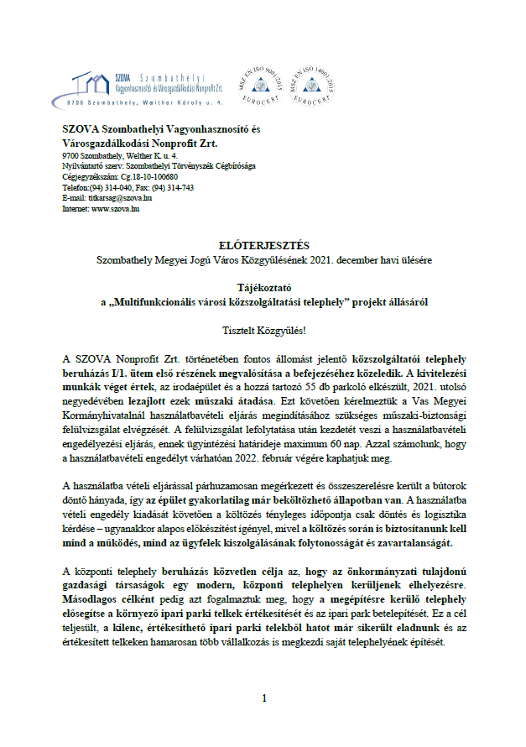

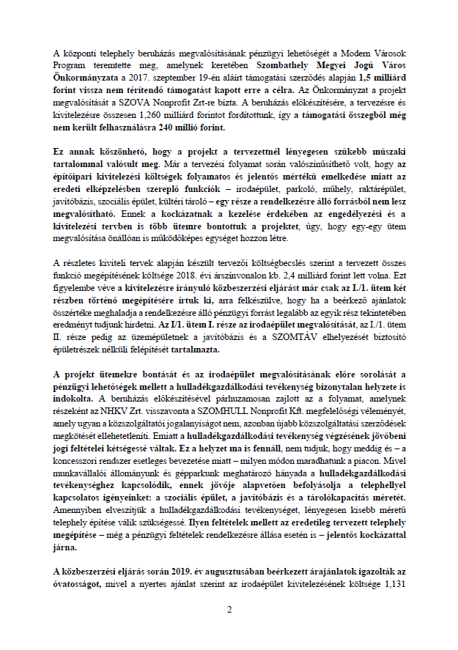 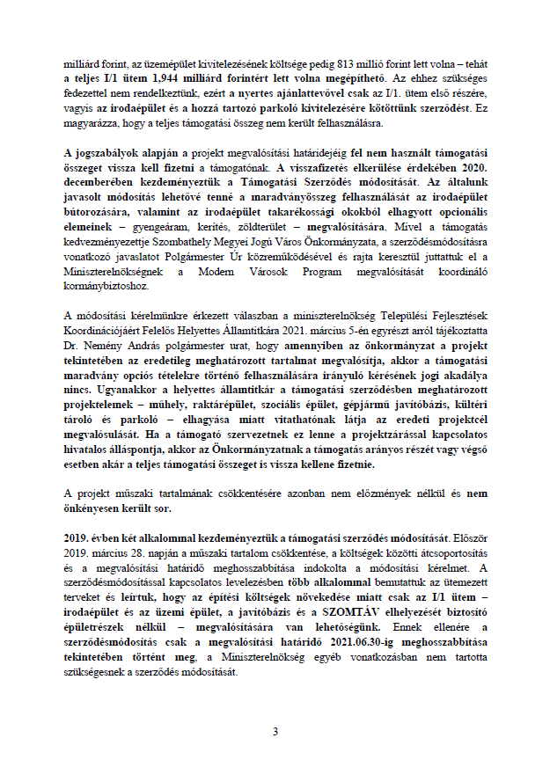 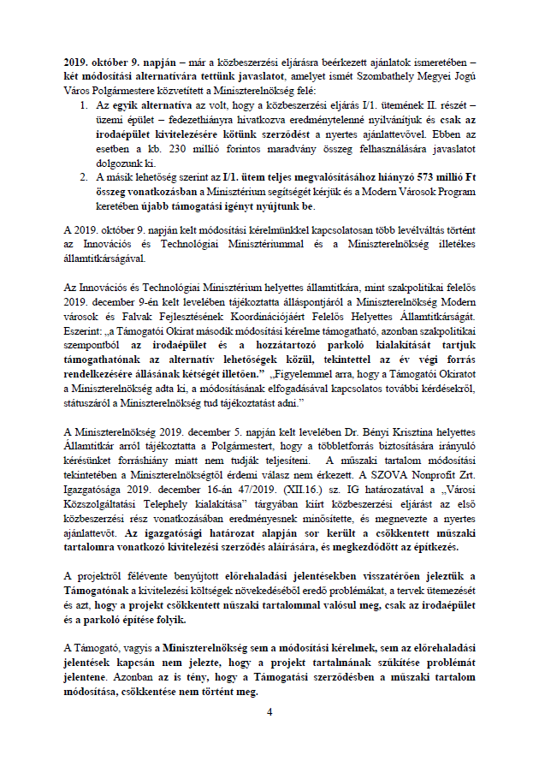 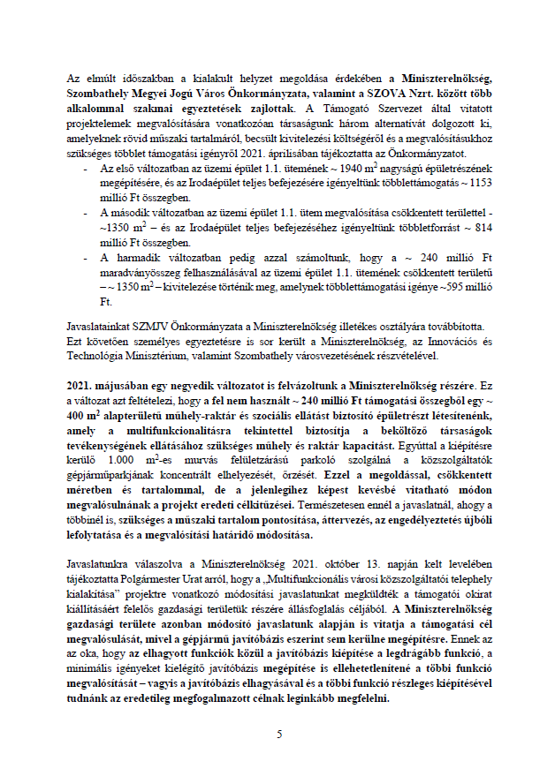 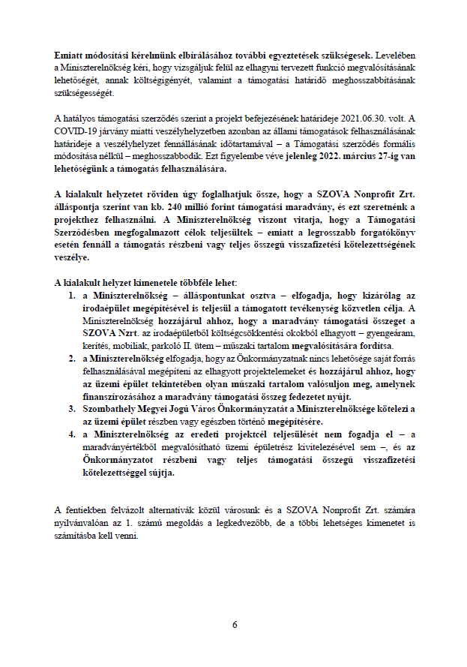

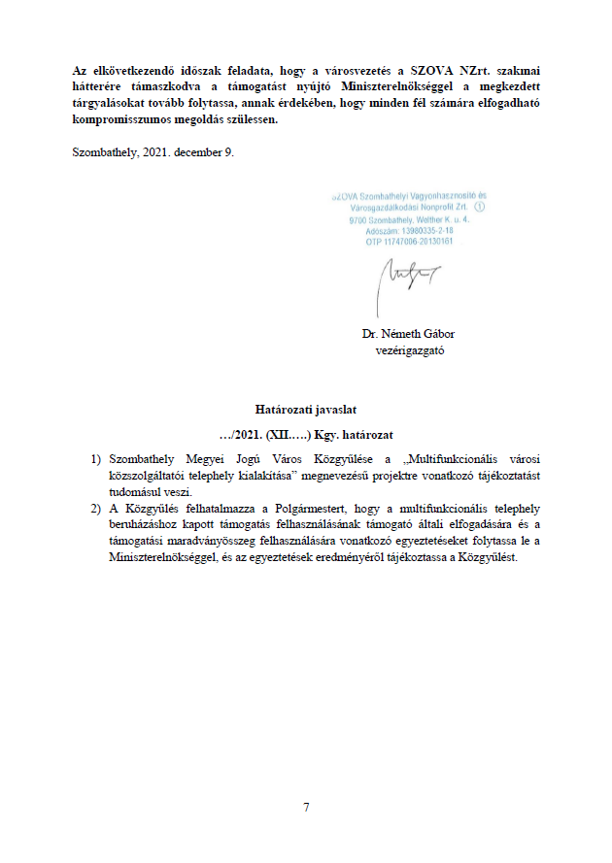

Kérem, a Tisztelt Közgyűlést, hogy a SZOVA Nonprofit Zrt. tájékoztatóját megtárgyalni, és a határozati javaslatot elfogadni szíveskedjék.

**Szombathely, 2021. december 9.**

**Dr. Nemény András**

**I.**

HATÁROZATI JAVASLAT

**…./2021.(XII.16) Kgy. számú határozat**

1. Szombathely Megyei Jogú Város Közgyűlése egyetért azzal, hogy a Pálos Károly Szociális Szolgáltató Központ és Gyermekjóléti Szolgálat létszám-előirányzata 2022. január 1. napjától 2 fővel emelkedjen, valamint a két fő 4 órás státusz 1 fő 8 órás státuszra módosuljon.
2. A Közgyűlés felkéri a Pálos Károly Szociális Szolgáltató Központ és Gyermekjóléti Szolgálat vezetőjét, hogy a döntést követően szükséges munkáltatói és egyéb intézkedéseket tegye meg.

**Felelősök:** Dr. Nemény András polgármester

Dr. László Győző alpolgármester

/a végrehajtás előkészítéséért:

Vinczéné Dr. Menyhárt Mária, az Egészségügyi és Közszolgálati Osztály vezetője

Stéger Gábor, a Közgazdasági és Adó Osztály vezetője

Kulcsár Lászlóné, a Pálos Károly Szociális Szolgáltató Központ és Gyermekjóléti Szolgálat vezetője /

**Határidő:** azonnal

**II.**

**HATÁROZATI JAVASLAT**

**….…./2021. (XII.16) Kgy. számú határozat**

1. Szombathely Megyei Jogú Város Közgyűlése az önkormányzati forrásátadásról szóló 47/2013. (XII.4.) önkormányzati rendelet 6. § (4) bekezdésében foglaltak, továbbá a szervezet indokai alapján támogatja, hogy a Szent Kvirin Szalézi Plébánia (9700 Szombathely, Szalézi tér 7.) részére, az 54022-3/2021. iktatószámú támogatási szerződésben biztosított 15.808.243,- Ft összegű támogatás elszámolási határideje 6 hónappal meghosszabbításra kerüljön.
2. A Közgyűlés felhatalmazza a Polgármestert a szerződés módosításának aláírására.

**Felelősök:** Dr. Nemény András, polgármester

Dr. Horváth Attila, alpolgármester

Horváth Soma, alpolgármester

Dr. Károlyi Ákos, jegyző

(a végrehajtás előkészítéséért:

Kalmár Ervin, a Városüzemeltetési és Városfejlesztési Osztály vezetője)

**Határidő:** azonnal

**III.**

**HATÁROZATI JAVASLAT**

**……../2021. (XII.16) Kgy. számú határozat**

Szombathely Megyei Jogú Város Közgyűlése az 55/2021. (VI.24.) Kgy. számú határozatának 6. pontját akként módosítja, hogy 1 db PFH-935 forgalmi rendszámú Volkswagen Transporter személygépjármű, továbbá 1 db  Ford Transit típusú IBD-735 rendszámú tehergépjármű, valamint az AGORA Szombathelyi Kulturális Központ által az alábbi pályázatok keretében beszerzett, az előterjesztés 1. számú mellékletében felsorolt eszközök 2022. január 1. napjával térítésmentesen az AGORA Savaria Kulturális és Médiaközpont Nonprofit Kft. tulajdonába kerülnek.

Az érintett pályázatok:

* EMMI Hangzóna pályázat – ZPT-A-2020-0020
* TOP DigIT AGORA pályázat – TOP-7.1.1-16-H-ESZA-2020-02011
* TOP Helyi identitás és kohézió erősítése Szombathelyen pályázat - TOP-6.9.2-16-SH1-2018-00001
* AGORA Savaria Filmszínház infrastrukturális fejlesztése - NKA A2015/N2211 2017 pályázat
* AGORA Savarai Filmszínház fejlesztése – EMMI pályázat
* Agora óra 2 pályázat
* Határsáv pályázat - KKeTTKK-56P-04-0043 pályázat
* Art mozik technikai fejlesztése - NKA 102105/218 pályázat
* AGORA- Savaria Filmszínház infrastrukturális fejlesztése - NKA mozi 102105/235 pályázat
* AGORA- Savaria Filmszínház infrastrukturális fejlesztése - NKA mozi 102105/284 pályázat.

A Közgyűlés felkéri az AGORA Szombathelyi Kulturális Központ, valamint a Szombathelyi Egészségügyi és Kulturális GESZ igazgatóját, hogy a határozatban szereplő ingó vagyon AGORA Savaria Kulturális és Médiaközpont Nonprofit Kft. részére történő tulajdonba adásához szükséges intézkedéseket megtegye.

**Felelős:** Dr. Nemény András polgármester

Horváth Soma alpolgármester

Dr. Károlyi Ákos jegyző

(a végrehajtásért:

Nagyné Dr. Gats Andrea, a Jogi és Képviselői Osztály vezetője

Horváth Zoltán, ügyvezető

Vigné Horváth Ilona, az Egészségügyi és Kulturális GESZ igazgatója)

**Határidő:** 2021. december 31.

**IV.**

**HATÁROZATI JAVASLAT**

**……../2021. (XII.16.) Kgy. sz. határozat**

A Közgyűlés tudomásul veszi a SZOVA Nonprofit Zrt. jelen előterjesztés mellékletét képező tájékoztatójában foglaltakat, egyúttal felkéri a Polgármestert, hogy a Miniszterelnökséggel kezdeményezzen tárgyalásokat.

**Felelős:** Dr. Nemény András, polgármester

Dr. Horváth Attila, alpolgármester

Dr. Károlyi Ákos, jegyző

(A végrehajtás előkészítéséért: Kalmár Ervin, a Városüzemeltetési és Városfejlesztési Osztály vezetője)

**Határidő:** azonnal